QUY ĐỊNH CỤ THỂ ĐỐI VỚI Ô PHỐ Z3, Z4, ZA-2, ZC-1, Y11, Y15, YR-2, YE-4
I. Ô PHỐ Z3
1. Ký hiệu ô phố: Z3
2. Ô phố giới hạn bởi:
Đường: Tú Xương, Lê Quý Đôn, Điện Biên Phủ
Ô phố: ZA-2
3. Diện tích ô phố khoảng: 12.274,95 m²
4. Dân số cho toàn ô phố: 770 người
5. Chiều cao tối đa ô phố: 30m
6. Hệ số sử dụng đất tối đa cho từng lô đất trong ô phố: 3,0
Trường hợp dự án đáp ứng được các điều kiện ưu tiên, hệ số ưu đãi sẽ được cộng thêm vào hệ số này. Tổng HSSDĐ lô đất không quá 10.
II. Ô PHỐ Z4
1. Ký hiệu ô phố: Z4
2. Ô phố giới hạn bởi:
Đường: Nam Kỳ Khởi Nghĩa, Điện Biên Phủ
Ô phố: ZA-2
3. Diện tích ô phố khoảng: 185,17 m²
4. Dân số cho toàn ô phố: 10 người
5. Chiều cao tối đa ô phố: 30m
6. Hệ số sử dụng đất tối đa cho từng lô đất trong ô phố: 3,0
Trường hợp dự án đáp ứng được các điều kiện ưu tiên, hệ số ưu đãi sẽ được cộng thêm vào hệ số này. Tổng HSSDĐ lô đất không quá 10.
III. Ô PHỐ ZA-2
1. Ký hiệu ô phố: ZA-2
2. Ô phố giới hạn bởi:
Đường: Nam Kỳ Khởi Nghĩa, Điện Biên Phủ
Ô phố: Z3, Z4
3. Diện tích ô phố khoảng: 2.360,97 m²
4. Dân số cho toàn ô phố:
5. Chiều cao tối đa ô phố: 20m
6. Hệ số sử dụng đất tối đa cho từng lô đất trong ô phố: 2,5
Trường hợp dự án đáp ứng được các điều kiện ưu tiên, hệ số ưu đãi sẽ được cộng thêm vào hệ số này. Tổng HSSDĐ lô đất không quá 10.
IV. Ô PHỐ ZC-1
1. Ký hiệu ô phố: ZC-1
2. Ô phố giới hạn bởi:
Đường: Nam Kỳ Khởi Nghĩa, Tú Xương, Võ Thị Sáu, Lê Quý Đôn
3. Diện tích ô phố khoảng: 15.047,08 m²
4. Dân số cho toàn ô phố:
5. Chiều cao tối đa ô phố: 20m
6. Hệ số sử dụng đất tối đa cho từng lô đất trong ô phố: 2,0
Trường hợp dự án đáp ứng được các điều kiện ưu tiên, hệ số ưu đãi sẽ được cộng thêm vào hệ số này. Tổng HSSDĐ lô đất không quá 10.
V. Ô PHỐ Y11
1. Ký hiệu ô phố: Y11
2. Ô phố giới hạn bởi:
Đường: Nam Kỳ Khởi Nghĩa, Võ Thị Sáu, Pasteur
Ô phố: YR-2, YE-4
3. Diện tích ô phố khoảng: 13.548,37 m²
4. Dân số cho toàn ô phố: 880 người
5. Chiều cao tối đa ô phố: 50m
6. Hệ số sử dụng đất tối đa cho từng lô đất trong ô phố: 4,0
Trường hợp dự án đáp ứng được các điều kiện ưu tiên, hệ số ưu đãi sẽ được cộng thêm vào hệ số này. Tổng HSSDĐ lô đất không quá 10.
VI. Ô PHỐ Y15
1. Ký hiệu ô phố: Y15
2. Ô phố giới hạn bởi:
Đường: Điện Biên Phủ
Ô phố: YE-4
3. Diện tích ô phố khoảng: 3.074,8 m²
4. Dân số cho toàn ô phố:
5. Chiều cao tối đa ô phố: 30m
6. Hệ số sử dụng đất tối đa cho từng lô đất trong ô phố: 3,0
Trường hợp dự án đáp ứng được các điều kiện ưu tiên, hệ số ưu đãi sẽ được cộng thêm vào hệ số này. Tổng HSSDĐ lô đất không quá 10.
VII. Ô PHỐ YR-2
1. Ký hiệu ô phố: YR-2
2. Ô phố giới hạn bởi:
Đường: Nam Kỳ Khởi Nghĩa
Ô phố: Y11, Y15
3. Diện tích ô phố khoảng: 4.073,93 m²
4. Dân số cho toàn ô phố:
5. Chiều cao tối đa ô phố: 15m
6. Hệ số sử dụng đất tối đa cho từng lô đất trong ô phố: 1,5
Trường hợp dự án đáp ứng được các điều kiện ưu tiên, hệ số ưu đãi sẽ được cộng thêm vào hệ số này. Tổng HSSDĐ lô đất không quá 10.
VIII. Ô PHỐ YE-4
1. Ký hiệu ô phố: YE-4
2. Ô phố giới hạn bởi:
Đường: Nam Kỳ Khởi Nghĩa, Điện Biên Phủ, Pasteur
Ô phố: Y15
3. Diện tích ô phố khoảng: 3.074,80 m²
4. Dân số cho toàn ô phố:
5. Chiều cao tối đa ô phố: 30m
6. Hệ số sử dụng đất tối đa cho từng lô đất trong ô phố: 3,0
Trường hợp dự án đáp ứng được các điều kiện ưu tiên, hệ số ưu đãi sẽ được cộng thêm vào hệ số này. Tổng HSSDĐ lô đất không quá 10.

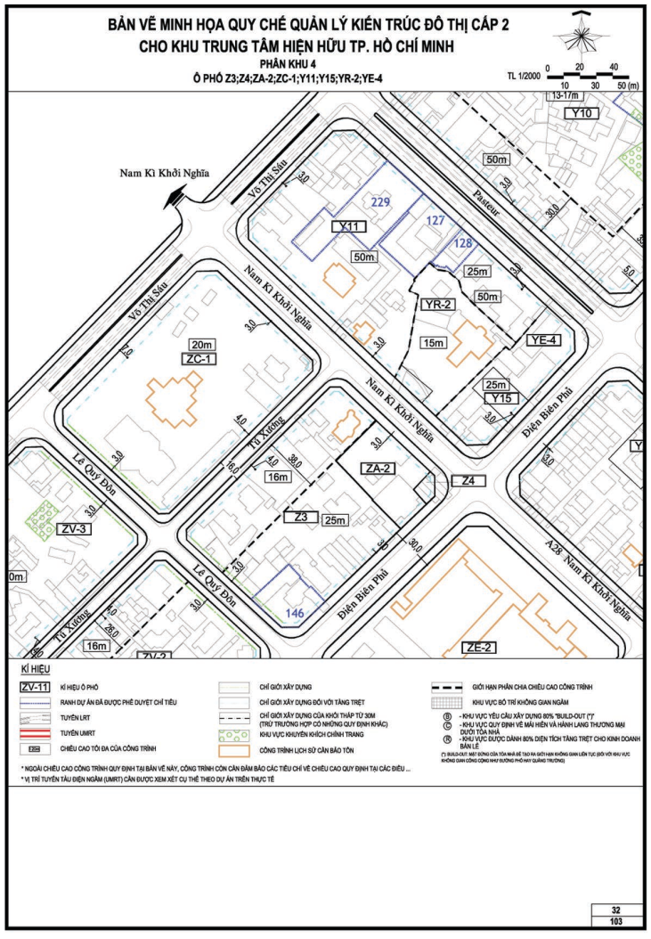

QUY ĐỊNH CỤ THỂ ĐỐI VỚI Ô PHỐ Y6, Y7, YA-2, YA-5, YE-2, YR-1
I. Ô PHỐ Y6
1. Ký hiệu ô phố: Y6
2. Ô phố giới hạn bởi:
Đường: Hai Bà Trưng, Nguyễn Đình Chiểu, Điện Biên Phủ, Phạm Ngọc Thạch
Ô phố: YA-2
3. Diện tích ô phố khoảng: 33.552,03 m²
4. Dân số cho toàn ô phố: 2.190 người
5. Chiều cao tối đa ô phố: 50m
6. Hệ số sử dụng đất tối đa cho từng lô đất trong ô phố: 4,0
Trường hợp dự án đáp ứng được các điều kiện ưu tiên, hệ số ưu đãi sẽ được cộng thêm vào hệ số này. Tổng HSSDĐ lô đất không quá 10.
II. Ô PHỐ Y7
1. Ký hiệu ô phố: Y7
2. Ô phố giới hạn bởi:
Đường: Pasteur, Phạm Ngọc Thạch, Điện Biên Phủ
Ô phố: YE-2, YE-3, YA-5
3. Diện tích ô phố khoảng: 32.934,55 m²
4. Dân số cho toàn ô phố: 2.150 người
5. Chiều cao tối đa ô phố: 50m
6. Hệ số sử dụng đất tối đa cho từng lô đất trong ô phố: 4,0
Trường hợp dự án đáp ứng được các điều kiện ưu tiên, hệ số ưu đãi sẽ được cộng thêm vào hệ số này. Tổng HSSDĐ lô đất không quá 10.
III. Ô PHỐ YA-2
1. Ký hiệu ô phố: YA-2
2. Ô phố giới hạn bởi:
Đường: Phạm Ngọc Thạch, Nguyễn Đình Chiểu, Hai Bà Trưng
Ô phố: Y6, YR-1
3. Diện tích ô phố khoảng: 2.833,06 m²
4. Dân số cho toàn ô phố:
5. Chiều cao tối đa ô phố: 100m
6. Hệ số sử dụng đất tối đa cho từng lô đất trong ô phố: 4,0
Trường hợp dự án đáp ứng được các điều kiện ưu tiên, hệ số ưu đãi sẽ được cộng thêm vào hệ số này. Tổng HSSDĐ lô đất không quá 10.
IV. Ô PHỐ YA-5
1. Ký hiệu ô phố: YA-5
2. Ô phố giới hạn bởi:
Đường: Phạm Ngọc Thạch, Nguyễn Đình Chiểu, Pasteur
Ô phố: Y7, YE-2, YE-3,
3. Diện tích ô phố khoảng: 2.088,66 m²
4. Dân số cho toàn ô phố:
5. Chiều cao tối đa ô phố: 50m
6. Hệ số sử dụng đất tối đa cho từng lô đất trong ô phố: 4,0
Trường hợp dự án đáp ứng được các điều kiện ưu tiên, hệ số ưu đãi sẽ được cộng thêm vào hệ số này. Tổng HSSDĐ lô đất không quá 10.
V. Ô PHỐ YE-2
1. Ký hiệu ô phố: YE-2
2. Ô phố giới hạn bởi:
Đường: Phạm Ngọc Thạch
Ô phố: Y7, YA-5
3. Diện tích ô phố khoảng: 4.945,71 m²
4. Dân số cho toàn ô phố:
5. Chiều cao tối đa ô phố: 30m
6. Hệ số sử dụng đất tối đa cho từng lô đất trong ô phố: 3,0
Trường hợp dự án đáp ứng được các điều kiện ưu tiên, hệ số ưu đãi sẽ được cộng thêm vào hệ số này. Tổng HSSDĐ lô đất không quá 10.
VI. Ô PHỐ YE-3
1. Ký hiệu ô phố: YE-3
2. Ô phố giới hạn bởi: Đường: Pasteur
Ô phố: Y7, YA-5
3. Diện tích ô phố khoảng: 3.052,17 m²
4. Dân số cho toàn ô phố:
5. Chiều cao tối đa ô phố: 30m
6. Hệ số sử dụng đất tối đa cho từng lô đất trong ô phố: 3,0
Trường hợp dự án đáp ứng được các điều kiện ưu tiên, hệ số ưu đãi sẽ được cộng thêm vào hệ số này. Tổng HSSDĐ lô đất không quá 10.
VII. Ô PHỐ YR-1
1. Ký hiệu ô phố: YR-1
2. Ô phố giới hạn bởi: Đường: Hai Bà Trưng
Ô phố: Y6, YA-2
3. Diện tích ô phố khoảng: 3.208,51 m²
4. Dân số cho toàn ô phố:
5. Chiều cao tối đa ô phố: 15m
6. Hệ số sử dụng đất tối đa cho từng lô đất trong ô phố: 1,5
Trường hợp dự án đáp ứng được các điều kiện ưu tiên, hệ số ưu đãi sẽ được cộng thêm vào hệ số này. Tổng HSSDĐ lô đất không quá 10.

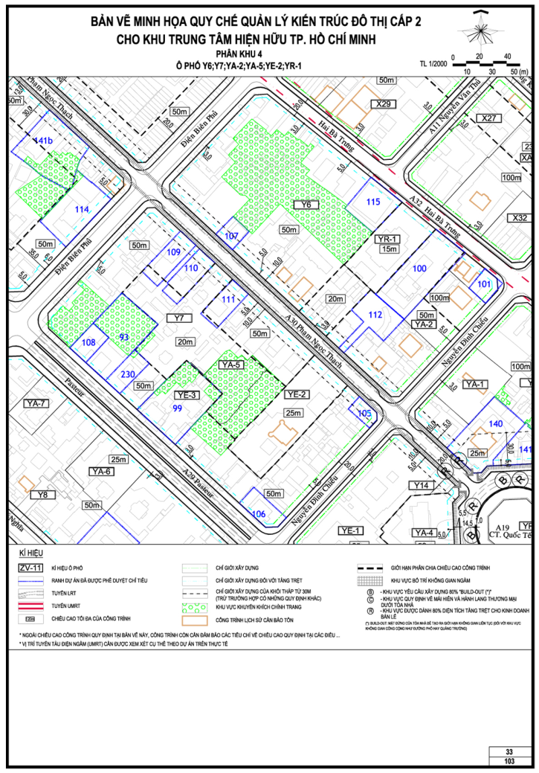

QUY ĐỊNH CỤ THỂ ĐỐI VỚI Ô PHỐ Y1, Y2, Y3, Y12, Y13, Y14, Y4, YA-1, YA-3, YA-4, YE-1, YP-1
I. Ô PHỐ Y1
1. Ký hiệu ô phố: Y1
2. Ô phố giới hạn bởi:
Đường: Hai Bà Trưng, Nguyễn Thị Minh Khai, Trần Cao Vân, Phạm Ngọc Thạch
3. Diện tích ô phố khoảng: 18.442,59 m²
4. Dân số cho toàn ô phố: 1.510 người
5. Chiều cao tối đa ô phố: 100m
6. Hệ số sử dụng đất tối đa cho từng lô đất trong ô phố: 5,0
Trường hợp dự án đáp ứng được các điều kiện ưu tiên, hệ số ưu đãi sẽ được cộng thêm vào hệ số này. Tổng HSSDĐ lô đất không quá 10.
II. Ô PHỐ Y2
1. Ký hiệu ô phố: Y7
2. Ô phố giới hạn bởi:
Đường: Hai Bà Trưng, Nguyễn Đình Chiểu, Trần Cao Vân, Phạm Ngọc Thạch
Ô phố: YA-1
3. Diện tích ô phố khoảng: 15.868,14 m²
4. Dân số cho toàn ô phố: 1.300 người
5. Chiều cao tối đa ô phố: 100m
6. Hệ số sử dụng đất tối đa cho từng lô đất trong ô phố: 5,0
Trường hợp dự án đáp ứng được các điều kiện ưu tiên, hệ số ưu đãi sẽ được cộng thêm vào hệ số này. Tổng HSSDĐ lô đất không quá 10.
III. Ô PHỐ Y3
1. Ký hiệu ô phố: Y3
2. Ô phố giới hạn bởi:
Đường: Nguyễn Thị Minh Khai, Pasteur
Ô phố: Y12, Y13, YA-3
3. Diện tích ô phố khoảng: 1.980,61 m²
4. Dân số cho toàn ô phố: 160 người
5. Chiều cao tối đa ô phố: 100m
6. Hệ số sử dụng đất tối đa cho từng lô đất trong ô phố: 5,0
Trường hợp dự án đáp ứng được các điều kiện ưu tiên, hệ số ưu đãi sẽ được cộng thêm vào hệ số này. Tổng HSSDĐ lô đất không quá 10.
IV. Ô PHỐ Y4
1. Ký hiệu ô phố: Y4
2. Ô phố giới hạn bởi:
Đường: Võ Văn Tần, Pasteur
Ô phố: YE-1
3. Diện tích ô phố khoảng: 340,91 m²
4. Dân số cho toàn ô phố: 20 người
5. Chiều cao tối đa ô phố: 30m
6. Hệ số sử dụng đất tối đa cho từng lô đất trong ô phố: 5,0
Trường hợp dự án đáp ứng được các điều kiện ưu tiên, hệ số ưu đãi sẽ được cộng thêm vào hệ số này. Tổng HSSDĐ lô đất không quá 10.
V. Ô PHỐ Y12
1. Ký hiệu ô phố: Y12
2. Ô phố giới hạn bởi:
Đường: Võ Văn Tần, Công trường Quốc tế
Ô phố: Y13, YA-3
3. Diện tích ô phố khoảng: 1.231,88 m²
4. Dân số cho toàn ô phố: 80 người
5. Chiều cao tối đa ô phố: 50m
6. Hệ số sử dụng đất tối đa cho từng lô đất trong ô phố: 4,0
Trường hợp dự án đáp ứng được các điều kiện ưu tiên, hệ số ưu đãi sẽ được cộng thêm vào hệ số này. Tổng HSSDĐ lô đất không quá 10.
VI. Ô PHỐ Y13
1. Ký hiệu ô phố: Y13
2. Ô phố giới hạn bởi:
Đường: Phạm Ngọc Thạch, Nguyễn Thị Minh Khai
Ô phố: Y3, Y12
3. Diện tích ô phố khoảng: 5.077,60 m²
4. Dân số cho toàn ô phố: 410 người
5. Chiều cao tối đa ô phố: 100m
6. Hệ số sử dụng đất tối đa cho từng lô đất trong ô phố: 5,0
Trường hợp dự án đáp ứng được các điều kiện ưu tiên, hệ số ưu đãi sẽ được cộng thêm vào hệ số này. Tổng HSSDĐ lô đất không quá 10.
VII. Ô PHỐ Y14
1. Ký hiệu ô phố: Y14
2. Ô phố giới hạn bởi:
Đường: Công trường Quốc tế
Ô phố: YA-4, YE-1
3. Diện tích ô phố khoảng: 177,19 m²
4. Dân số cho toàn ô phố:
5. Chiều cao tối đa ô phố: 30m
6. Hệ số sử dụng đất tối đa cho từng lô đất trong ô phố: 3,0
Trường hợp dự án đáp ứng được các điều kiện ưu tiên, hệ số ưu đãi sẽ được cộng thêm vào hệ số này. Tổng HSSDĐ lô đất không quá 10.
VIII. Ô PHỐ YA-1
1. Ký hiệu ô phố: YA-1
2. Ô phố giới hạn bởi:
Đường: Nguyễn Đình Chiểu
Ô phố: Y2
3. Diện tích ô phố khoảng: 2.615,91 m²
4. Dân số cho toàn ô phố:
5. Chiều cao tối đa ô phố: 100m
6. Hệ số sử dụng đất tối đa cho từng lô đất trong ô phố: 5
Trường hợp dự án đáp ứng được các điều kiện ưu tiên, hệ số ưu đãi sẽ được cộng thêm vào hệ số này. Tổng HSSDĐ lô đất không quá 10.
IX. Ô PHỐ YA-3
1. Ký hiệu ô phố: YA-3
2. Ô phố giới hạn bởi:
Đường: Võ Văn Tần, Pasteur
Ô phố: Y3, Y12
3. Diện tích ô phố khoảng: 8.411,65 m²
4. Dân số cho toàn ô phố:
5. Chiều cao tối đa ô phố: 50m
6. Hệ số sử dụng đất tối đa cho từng lô đất trong ô phố: 4,0
Trường hợp dự án đáp ứng được các điều kiện ưu tiên, hệ số ưu đãi sẽ được cộng thêm vào hệ số này. Tổng HSSDĐ lô đất không quá 10.
X. Ô PHỐ YA-4
1. Ký hiệu ô phố: YA-4
2. Ô phố giới hạn bởi:
Đường: Công trường Quốc tế, Võ Văn Tần
Ô phố: Y14, Y4, YE-1
3. Diện tích ô phố khoảng: 5.237,16 m²
4. Dân số cho toàn ô phố:
5. Chiều cao tối đa ô phố: 50m
6. Hệ số sử dụng đất tối đa cho từng lô đất trong ô phố: 4,0
Trường hợp dự án đáp ứng được các điều kiện ưu tiên, hệ số ưu đãi sẽ được cộng thêm vào hệ số này. Tổng HSSDĐ lô đất không quá 10.
XI. Ô PHỐ YE-1
1. Ký hiệu ô phố: YE-1
2. Ô phố giới hạn bởi:
Đường: Nguyễn Đình Chiểu, Phạm Ngọc Thạch, Pasteur
Ô phố: Y4, Y14, YA-4
3. Diện tích ô phố khoảng: 11.999,11 m²
4. Dân số cho toàn ô phố:
5. Chiều cao tối đa ô phố: 100m
6. Hệ số sử dụng đất tối đa cho từng lô đất trong ô phố: 5,0
Trường hợp dự án đáp ứng được các điều kiện ưu tiên, hệ số ưu đãi sẽ được cộng thêm vào hệ số này. Tổng HSSDĐ lô đất không quá 10.
XII. Ô PHỐ YP-1
1. Ký hiệu ô phố: YP-1
2. Ô phố giới hạn bởi:
Đường: Công trường Quốc tế
3. Diện tích ô phố khoảng: 4.300,84 m²
4. Dân số cho toàn ô phố:
5. Chiều cao tối đa ô phố: 4m
6. Hệ số sử dụng đất tối đa cho từng lô đất trong ô phố: 1,05

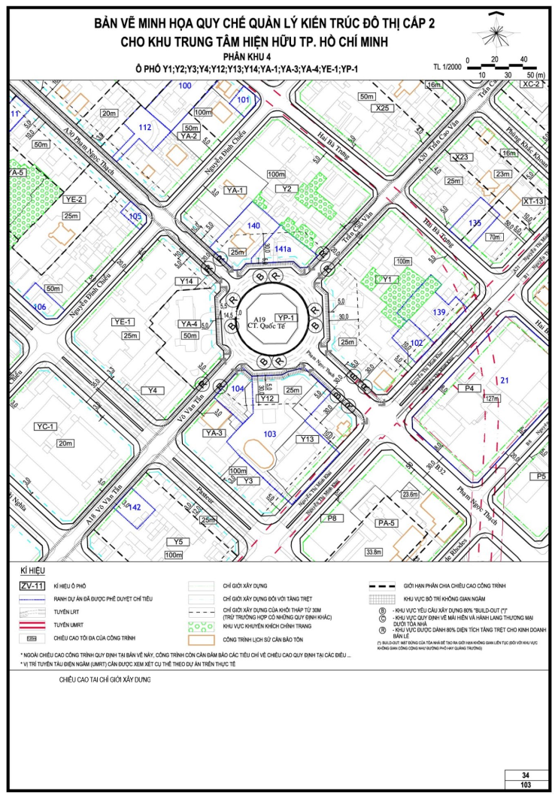

QUY ĐỊNH CỤ THỂ ĐỐI VỚI Ô PHỐ ZV-2, ZV-3, ZV-5, ZV-6, ZVA-3, ZVA-7, ZVE-2, ZVE-7, ZVC-1
I. Ô PHỐ ZV-2
1. Ký hiệu ô phố: ZV-2
2. Ô phố giới hạn bởi:
Đường: Tú Xương, Lê Quý Đôn, Điện Biên Phủ, Trần Quốc Thảo
3. Diện tích ô phố khoảng: 15.599,53 m²
4. Dân số cho toàn ô phố: 720 người
5. Chiều cao tối đa ô phố: 20m
6. Hệ số sử dụng đất tối đa cho từng lô đất trong ô phố: 2,5
Trường hợp dự án đáp ứng được các điều kiện ưu tiên, hệ số ưu đãi sẽ được cộng thêm vào hệ số này. Tổng HSSDĐ lô đất không quá 10.
II. Ô PHỐ ZV-3
1. Ký hiệu ô phố: ZV-3
2. Ô phố giới hạn bởi:
Đường: Võ Thị Sáu, Lê Quý Đôn, Tú Xương
Ô phố: ZVA-7, ZVE-7
3. Diện tích ô phố khoảng: 11.218,36 m²
4. Dân số cho toàn ô phố: 520 người
5. Chiều cao tối đa ô phố: 20m
6. Hệ số sử dụng đất tối đa cho từng lô đất trong ô phố: 2,5
Trường hợp dự án đáp ứng được các điều kiện ưu tiên, hệ số ưu đãi sẽ được cộng thêm vào hệ số này. Tổng HSSDĐ lô đất không quá 10.
III. Ô PHỐ ZV-5
1. Ký hiệu ô phố: ZV-5
2. Ô phố giới hạn bởi:
Đường: Điện Biên Phủ
Ô phố: ZVA-3
3. Diện tích ô phố khoảng: 3.888,14 m²
4. Dân số cho toàn ô phố: 180 người
5. Chiều cao tối đa ô phố: 20m
6. Hệ số sử dụng đất tối đa cho từng lô đất trong ô phố: 2,5
Trường hợp dự án đáp ứng được các điều kiện ưu tiên, hệ số ưu đãi sẽ được cộng thêm vào hệ số này. Tổng HSSDĐ lô đất không quá 10.
IV. Ô PHỐ ZV-6
1. Ký hiệu ô phố: ZV-6
2. Ô phố giới hạn bởi:
Đường: Võ Thị Sáu, Trương Định, Tú Xương
Ô phố: ZVE-2, ZVC-1
3. Diện tích ô phố khoảng: 3.888,14 m²
4. Dân số cho toàn ô phố: 180 người
5. Chiều cao tối đa ô phố: 20m
6. Hệ số sử dụng đất tối đa cho từng lô đất trong ô phố: 2,5
Trường hợp dự án đáp ứng được các điều kiện ưu tiên, hệ số ưu đãi sẽ được cộng thêm vào hệ số này. Tổng HSSDĐ lô đất không quá 10.
V. Ô PHỐ ZVA-3
1. Ký hiệu ô phố: ZVA-3
2. Ô phố giới hạn bởi:
Đường: Trương Định, Tú Xương, Trần Quốc Thảo, Điện Biên Phủ
Ô phố: ZV-5
3. Diện tích ô phố khoảng: 12.215,0 m²
4. Dân số cho toàn ô phố: - người
5. Chiều cao tối đa ô phố: 20m
6. Hệ số sử dụng đất tối đa cho từng lô đất trong ô phố: 2,5
Trường hợp dự án đáp ứng được các điều kiện ưu tiên, hệ số ưu đãi sẽ được cộng thêm vào hệ số này. Tổng HSSDĐ lô đất không quá 10.
VI. Ô PHỐ ZVA-7
1. Ký hiệu ô phố: ZVA-7
2. Ô phố giới hạn bởi:
Đường: Võ Thị Sáu, Trần Quốc Thảo
Ô phố: ZV-3, ZVE-7
3. Diện tích ô phố khoảng: 3.249,03 m²
4. Dân số cho toàn ô phố:
5. Chiều cao tối đa ô phố: 20m
6. Hệ số sử dụng đất tối đa cho từng lô đất trong ô phố: 2,5
Trường hợp dự án đáp ứng được các điều kiện ưu tiên, hệ số ưu đãi sẽ được cộng thêm vào hệ số này. Tổng HSSDĐ lô đất không quá 10.
VII. Ô PHỐ ZVE-2
1. Ký hiệu ô phố: ZVE-2
2. Ô phố giới hạn bởi:
Đường: Võ Thị Sáu, Trần Quốc Thảo
Ô phố: ZVC-1, ZV-6
3. Diện tích ô phố khoảng: 1.997,43 m²
4. Dân số cho toàn ô phố:
5. Chiều cao tối đa ô phố: 20m
6. Hệ số sử dụng đất tối đa cho từng lô đất trong ô phố: 2,5
Trường hợp dự án đáp ứng được các điều kiện ưu tiên, hệ số ưu đãi sẽ được cộng thêm vào hệ số này. Tổng HSSDĐ lô đất không quá 10.
VIII. Ô PHỐ ZVE-7
1. Ký hiệu ô phố: ZVE-7
2. Ô phố giới hạn bởi:
Đường: Trần Quốc Thảo
Ô phố: ZV-3, ZVA-7
3. Diện tích ô phố khoảng: 1.168,05 m²
4. Dân số cho toàn ô phố: - người
5. Chiều cao tối đa ô phố: 20m
6. Hệ số sử dụng đất tối đa cho từng lô đất trong ô phố: 2,5
Trường hợp dự án đáp ứng được các điều kiện ưu tiên, hệ số ưu đãi sẽ được cộng thêm vào hệ số này. Tổng HSSDĐ lô đất không quá 10.
IX. Ô PHỐ ZVC-1
1. Ký hiệu ô phố: ZVC-1
2. Ô phố giới hạn bởi:
Đường: Trần Quốc Thảo, Tú Xương
Ô phố: ZVE-2, ZV-6
3. Diện tích ô phố khoảng: 2.943,79 m²
4. Dân số cho toàn ô phố: - người
5. Chiều cao tối đa ô phố: 20m
6. Hệ số sử dụng đất tối đa cho từng lô đất trong ô phố: 2,5
Trường hợp dự án đáp ứng được các điều kiện ưu tiên, hệ số ưu đãi sẽ được cộng thêm vào hệ số này. Tổng HSSDĐ lô đất không quá 10.

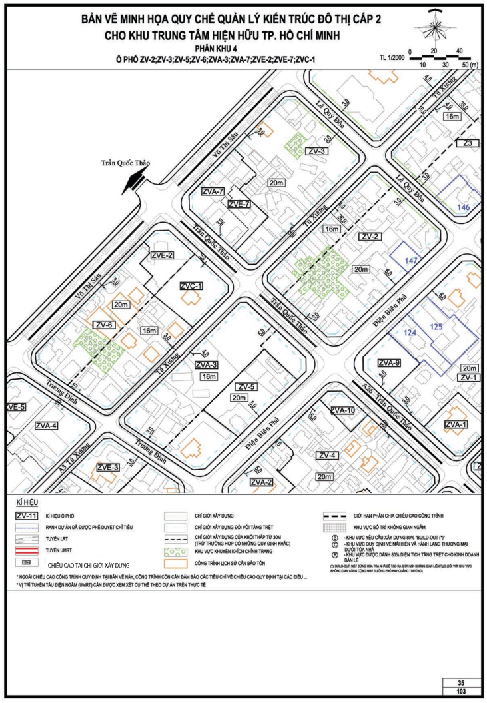

QUY ĐỊNH CỤ THỂ ĐỐI VỚI Ô PHỐ Y8, YA-6, YA-7, Z2, Z26, ZA-3, ZE-2, ZE-7
I. Ô PHỐ Y8
1. Ký hiệu ô phố: Y8
2. Ô phố giới hạn bởi:
Đường: Điện Biên Phủ, Pasteur, Nguyễn Đình Chiểu, Nam Kì Khởi Nghĩa
3. Diện tích ô phố khoảng: 26.934,9 m²
4. Dân số cho toàn ô phố: 1760 người
5. Chiều cao tối đa ô phố: 50m
6. Hệ số sử dụng đất tối đa cho từng lô đất trong ô phố: 4,0
Trường hợp dự án đáp ứng được các điều kiện ưu tiên, hệ số ưu đãi sẽ được cộng thêm vào hệ số này. Tổng HSSDĐ lô đất không quá 10.
II. Ô PHỐ YA-6
1. Ký hiệu ô phố: YA-6
2. Ô phố giới hạn bởi:
Đường: Pasteur
Ô phố: Y8
3. Diện tích ô phố khoảng: 2.876,77m²
4. Dân số cho toàn ô phố:
5. Chiều cao tối đa ô phố: 50m
6. Hệ số sử dụng đất tối đa cho từng lô đất trong ô phố: 4,0
Trường hợp dự án đáp ứng được các điều kiện ưu tiên, hệ số ưu đãi sẽ được cộng thêm vào hệ số này. Tổng HSSDĐ lô đất không quá 10.
III. Ô PHỐ YA-7
1. Ký hiệu ô phố: YA-7
2. Ô phố giới hạn bởi:
Đường: Pasteur
Ô phố: Y8
3. Diện tích ô phố khoảng: 1.454.15 m²
4. Dân số cho toàn ô phố:
5. Chiều cao tối đa ô phố: 50m
6. Hệ số sử dụng đất tối đa cho từng lô đất trong ô phố: 4,0
Trường hợp dự án đáp ứng được các điều kiện ưu tiên, hệ số ưu đãi sẽ được cộng thêm vào hệ số này. Tổng HSSDĐ lô đất không quá 10.
IV. Ô PHỐ Z2
1. Ký hiệu ô phố: Z2
2. Ô phố giới hạn bởi:
Đường: Ngô Thời Nhiệm, Lê Quý Đôn, Nguyễn Đình Chiểu, Nam Kì Khởi
Ô phố: ZE-7, ZA-3, Z26
3. Diện tích ô phố khoảng: 12.977,44 m²
4. Dân số cho toàn ô phố: 820 người
5. Chiều cao tối đa ô phố: 30m
6. Hệ số sử dụng đất tối đa cho từng lô đất trong ô phố: 3,0
Trường hợp dự án đáp ứng được các điều kiện ưu tiên, hệ số ưu đãi sẽ được cộng thêm vào hệ số này. Tổng HSSDĐ lô đất không quá 10.
V. Ô PHỐ Z26
1. Ký hiệu ô phố: Z26
2. Ô phố giới hạn bởi:
Đường: Lê Quý Đôn, Nguyễn Đình Chiểu
Ô phố: Z2, ZA-3
3. Diện tích ô phố khoảng: 1.865,50 m²
4. Dân số cho toàn ô phố: 90 người
5. Chiều cao tối đa ô phố: 30m
6. Hệ số sử dụng đất tối đa cho từng lô đất trong ô phố: 3,0
Trường hợp dự án đáp ứng được các điều kiện ưu tiên, hệ số ưu đãi sẽ được cộng thêm vào hệ số này. Tổng HSSDĐ lô đất không quá 10.
VI. Ô PHỐ ZA-3
1. Ký hiệu ô phố: ZA-3
2. Ô phố giới hạn bởi: Đường: Lê Quý Đôn
Ô phố: Z2, Z26
3. Diện tích ô phố khoảng: 5.903,02 m²
4. Dân số cho toàn ô phố:
5. Chiều cao tối đa ô phố: 30m
6. Hệ số sử dụng đất tối đa cho từng lô đất trong ô phố: 3,0
Trường hợp dự án đáp ứng được các điều kiện ưu tiên, hệ số ưu đãi sẽ được cộng thêm vào hệ số này. Tổng HSSDĐ lô đất không quá 10.
VII. Ô PHỐ ZE-2
1. Ký hiệu ô phố: ZE-2
2. Ô phố giới hạn bởi:
Đường: Điện Biên Phủ, Nam Kì Khởi Nghĩa, Ngô Thời nhiệm, Lê Quý Đôn
3. Diện tích ô phố khoảng: 19.824,13 m²
4. Dân số cho toàn ô phố:
5. Chiều cao tối đa ô phố: 30m
6. Hệ số sử dụng đất tối đa cho từng lô đất trong ô phố: 3,0
Trường hợp dự án đáp ứng được các điều kiện ưu tiên, hệ số ưu đãi sẽ được cộng thêm vào hệ số này. Tổng HSSDĐ lô đất không quá 10.
VIII. Ô PHỐ ZE-7
1. Ký hiệu ô phố: ZE-7
2. Ô phố giới hạn bởi:
Đường: Nam Kì Khởi Nghĩa
Ô phố: Z2
3. Diện tích ô phố khoảng: 807,07 m²
4. Dân số cho toàn ô phố: - người
5. Chiều cao tối đa ô phố: 30m
6. Hệ số sử dụng đất tối đa cho từng lô đất trong ô phố: 3,0
Trường hợp dự án đáp ứng được các điều kiện ưu tiên, hệ số ưu đãi sẽ được cộng thêm vào hệ số này. Tổng HSSDĐ lô đất không quá 10.

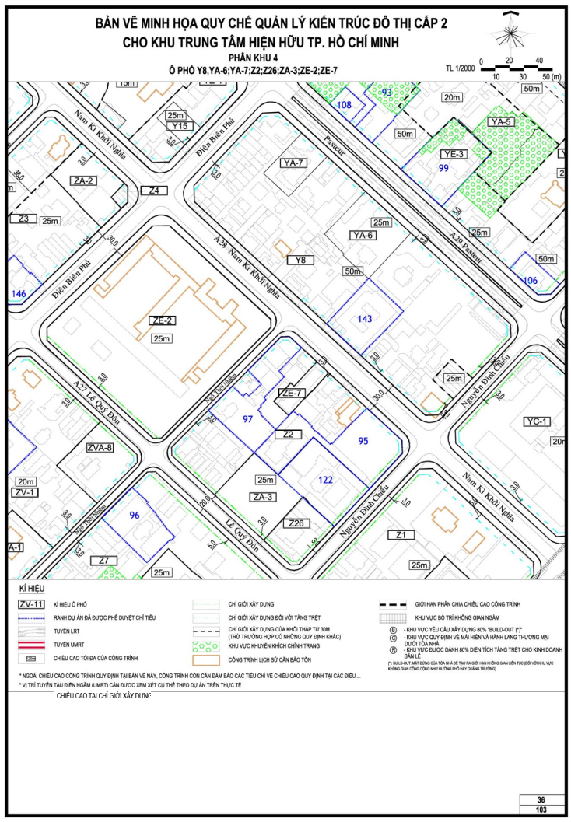

QUY ĐỊNH CỤ THỂ ĐỐI VỚI Ô PHỐ Y8, YA-6, YA-7, Z2, Z26, ZA-3, ZE-2, ZE-7
I. Ô PHỐ Y5
1. Ký hiệu ô phố: Y5
2. Ô phố giới hạn bởi:
Đường: Võ Văn Tần, Pasteur, Nguyễn Thị Minh Khai, Nam Kì Khởi Nghĩa
3. Diện tích ô phố khoảng: 13.815,76 m²
4. Dân số cho toàn ô phố: 1.130 người
5. Chiều cao tối đa ô phố: 100m
6. Hệ số sử dụng đất tối đa cho từng lô đất trong ô phố: 5,0
Trường hợp dự án đáp ứng được các điều kiện ưu tiên, hệ số ưu đãi sẽ được cộng thêm vào hệ số này. Tổng HSSDĐ lô đất không quá 10.
II. Ô PHỐ YC-1
1. Ký hiệu ô phố: YC-1
2. Ô phố giới hạn bởi:
Đường: Nguyễn Đình Chiểu, Pasteur, Võ Văn Tần, Nam Kì Khởi Nghĩa
3. Diện tích ô phố khoảng: 14.577,86m²
4. Dân số cho toàn ô phố:
5. Chiều cao tối đa ô phố: 20m
6. Hệ số sử dụng đất tối đa cho từng lô đất trong ô phố: 2,0
Trường hợp dự án đáp ứng được các điều kiện ưu tiên, hệ số ưu đãi sẽ được cộng thêm vào hệ số này. Tổng HSSDĐ lô đất không quá 10.
III. Ô PHỐ Z1
1. Ký hiệu ô phố: Z1
2. Ô phố giới hạn bởi:
Đường: Nguyễn Đình Chiểu, Nam Kì Khởi Nghĩa, Võ Văn Tần, Lê Quý Đôn
3. Diện tích ô phố khoảng: 17.710,55 m²
4. Dân số cho toàn ô phố: 860 người
5. Chiều cao tối đa ô phố: 30m
6. Hệ số sử dụng đất tối đa cho từng lô đất trong ô phố: 3,0
Trường hợp dự án đáp ứng được các điều kiện ưu tiên, hệ số ưu đãi sẽ được cộng thêm vào hệ số này. Tổng HSSDĐ lô đất không quá 10.
IV. Ô PHỐ ZA-1
1. Ký hiệu ô phố: ZA-1
2. Ô phố giới hạn bởi:
Đường: Võ Văn Tần
Ô phố: Z1
3. Diện tích ô phố khoảng: 2.076,64 m²
4. Dân số cho toàn ô phố:
5. Chiều cao tối đa ô phố: 30m
6. Hệ số sử dụng đất tối đa cho từng lô đất trong ô phố: 3,0
Trường hợp dự án đáp ứng được các điều kiện ưu tiên, hệ số ưu đãi sẽ được cộng thêm vào hệ số này. Tổng HSSDĐ lô đất không quá 10.
V. Ô PHỐ ZE-1
1. Ký hiệu ô phố: ZE-1
2. Ô phố giới hạn bởi:
Đường: Nguyễn Thị Minh Khai, Nam Kì Khởi Nghĩa, Võ Văn Tần, Lê Quý Đôn
3. Diện tích ô phố khoảng: 18.148,59 m²
4. Dân số cho toàn ô phố:
5. Chiều cao tối đa ô phố: 30m
6. Hệ số sử dụng đất tối đa cho từng lô đất trong ô phố: 3,0
Trường hợp dự án đáp ứng được các điều kiện ưu tiên, hệ số ưu đãi sẽ được cộng thêm vào hệ số này. Tổng HSSDĐ lô đất không quá 10.

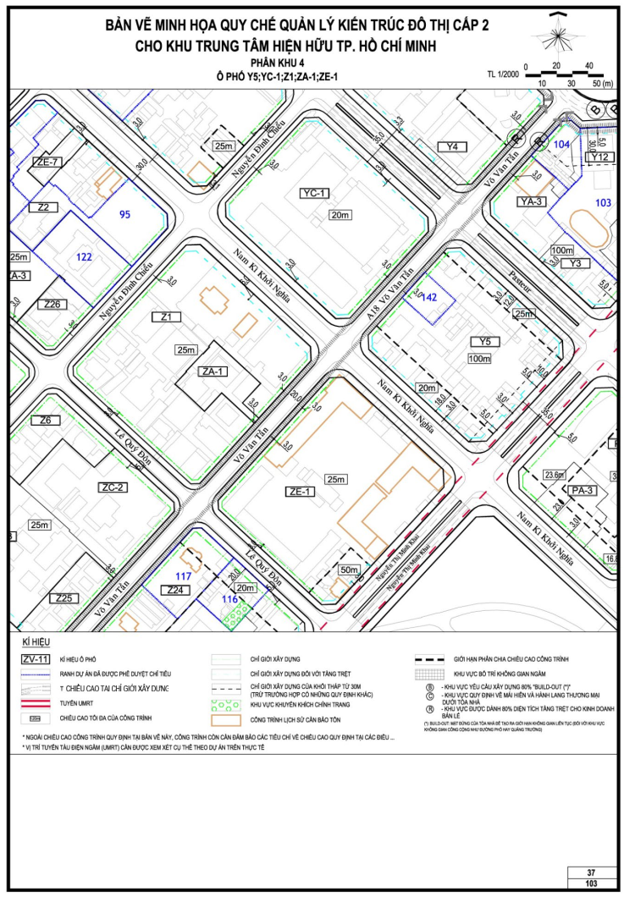

QUY ĐỊNH CỤ THỂ ĐỐI VỚI Ô PHỐ ZV-7, ZV-8, ZVA-4, ZVA-5, ZVE-3, ZVE-5, ZVR-1, ZVR-3, ZVR-5, ZVH-1
I. Ô PHỐ ZV-7
1. Ký hiệu ô phố: ZV-7
2. Ô phố giới hạn bởi:
Đường: Tú Xương, Trương Định, Điện Biên Phủ, Bà Huyện Thanh Quan
3. Diện tích ô phố khoảng: 11.964,80 m²
4. Dân số cho toàn ô phố: 630 người
5. Chiều cao tối đa ô phố: 20m
6. Hệ số sử dụng đất tối đa cho từng lô đất trong ô phố: 2,5
Trường hợp dự án đáp ứng được các điều kiện ưu tiên, hệ số ưu đãi sẽ được cộng thêm vào hệ số này. Tổng HSSDĐ lô đất không quá 10.
II. Ô PHỐ ZV-8
1. Ký hiệu ô phố: ZV-8
2. Ô phố giới hạn bởi: Đường: Võ Thị Sáu
Ô phố: ZVA-4, ZVA-5, ZVE-5, ZVR-1
3. Diện tích ô phố khoảng: 1.777,25 m²
4. Dân số cho toàn ô phố:
5. Chiều cao tối đa ô phố: 20m
6. Hệ số sử dụng đất tối đa cho từng lô đất trong ô phố: 2,5
Trường hợp dự án đáp ứng được các điều kiện ưu tiên, hệ số ưu đãi sẽ được cộng thêm vào hệ số này. Tổng HSSDĐ lô đất không quá 10.
III. Ô PHỐ ZVA-4
1. Ký hiệu ô phố: ZVA-4
2. Ô phố giới hạn bởi:
Đường: Tú Xương, Trương Định
Ô phố: ZV-8, ZVE-5, ZVR-1
3. Diện tích ô phố khoảng: 3.296,32 m²
4. Dân số cho toàn ô phố:
5. Chiều cao tối đa ô phố: 20m
6. Hệ số sử dụng đất tối đa cho từng lô đất trong ô phố: 2,5
Trường hợp dự án đáp ứng được các điều kiện ưu tiên, hệ số ưu đãi sẽ được cộng thêm vào hệ số này. Tổng HSSDĐ lô đất không quá 10.
IV. Ô PHỐ ZVA-5
1. Ký hiệu ô phố: ZVA-5
2. Ô phố giới hạn bởi:
Đường: Võ Thị Sáu, Bà Huyện Thanh Quan
Ô phố: ZV-8, ZVR-1
3. Diện tích ô phố khoảng: 2.920,64 m²
4. Dân số cho toàn ô phố:
5. Chiều cao tối đa ô phố: 20m
6. Hệ số sử dụng đất tối đa cho từng lô đất trong ô phố: 2,5
Trường hợp dự án đáp ứng được các điều kiện ưu tiên, hệ số ưu đãi sẽ được cộng thêm vào hệ số này. Tổng HSSDĐ lô đất không quá 10.
V. Ô PHỐ ZVE-3
1. Ký hiệu ô phố: ZVE-3
2. Ô phố giới hạn bởi:
Đường: Tú Xương, Trương Định
Ô phố: ZV-7
3. Diện tích ô phố khoảng: 2.561,59 m²
4. Dân số cho toàn ô phố:
5. Chiều cao tối đa ô phố: 20m
6. Hệ số sử dụng đất tối đa cho từng lô đất trong ô phố: 2,5
Trường hợp dự án đáp ứng được các điều kiện ưu tiên, hệ số ưu đãi sẽ được cộng thêm vào hệ số này. Tổng HSSDĐ lô đất không quá 10.
VI. Ô PHỐ ZVE-5
1. Ký hiệu ô phố: ZVE-5
2. Ô phố giới hạn bởi:
Đường: Võ Thị Sáu, Trương Định
Ô phố: ZV-8, ZVA-4
3. Diện tích ô phố khoảng: 2.383,28 m²
4. Dân số cho toàn ô phố:
5. Chiều cao tối đa ô phố: 20m
6. Hệ số sử dụng đất tối đa cho từng lô đất trong ô phố: 2,5
Trường hợp dự án đáp ứng được các điều kiện ưu tiên, hệ số ưu đãi sẽ được cộng thêm vào hệ số này. Tổng HSSDĐ lô đất không quá 10.
VII. Ô PHỐ ZVR-1
1. Ký hiệu ô phố: ZVR-1
2. Ô phố giới hạn bởi:
Đường: Bà Huyện Thanh Quan, Tú Xương
Ô phố: ZV-8, ZVA-4, ZVA-5
3. Diện tích ô phố khoảng: 4.567,86 m²
4. Dân số cho toàn ô phố:
5. Chiều cao tối đa ô phố: 15m
6. Hệ số sử dụng đất tối đa cho từng lô đất trong ô phố: 1,5
Trường hợp dự án đáp ứng được các điều kiện ưu tiên, hệ số ưu đãi sẽ được cộng thêm vào hệ số này. Tổng HSSDĐ lô đất không quá 10.
VIII. Ô PHỐ ZVR-3
1. Ký hiệu ô phố: ZVR-3
2. Ô phố giới hạn bởi:
Đường: Võ Thị Sáu Bà, Huyện Thanh Quan, Tú Xương, Nguyễn Thông
3. Diện tích ô phố khoảng: 14.887,34m²
4. Dân số cho toàn ô phố:
5. Chiều cao tối đa ô phố: 15m
6. Hệ số sử dụng đất tối đa cho từng lô đất trong ô phố: 1,5
Trường hợp dự án đáp ứng được các điều kiện ưu tiên, hệ số ưu đãi sẽ được cộng thêm vào hệ số này. Tổng HSSDĐ lô đất không quá 10.
IX. Ô PHỐ ZVR-5
1. Ký hiệu ô phố: ZVR-5
2. Ô phố giới hạn bởi:
Đường: Tú Xương
Ô phố: ZVH-1
3. Diện tích ô phố khoảng: 363,73 m²
4. Dân số cho toàn ô phố:
5. Chiều cao tối đa ô phố: 15m
6. Hệ số sử dụng đất tối đa cho từng lô đất trong ô phố: 1,5
Trường hợp dự án đáp ứng được các điều kiện ưu tiên, hệ số ưu đãi sẽ được cộng thêm vào hệ số này. Tổng HSSDĐ lô đất không quá 10.
X. Ô PHỐ ZVH-1
1. Ký hiệu ô phố: ZVH-1
2. Ô phố giới hạn bởi:
Đường: Điện Biên Phủ, Bà Huyện Thanh Quan, Tú Xương, Nguyễn Thông
Ô Phố: ZVR-5
3. Diện tích ô phố khoảng: 13.816,10 m²
4. Dân số cho toàn ô phố:
5. Chiều cao tối đa ô phố: 20m
6. Hệ số sử dụng đất tối đa cho từng lô đất trong ô phố: 2,5
Trường hợp dự án đáp ứng được các điều kiện ưu tiên, hệ số ưu đãi sẽ được cộng thêm vào hệ số này. Tổng HSSDĐ lô đất không quá 10.

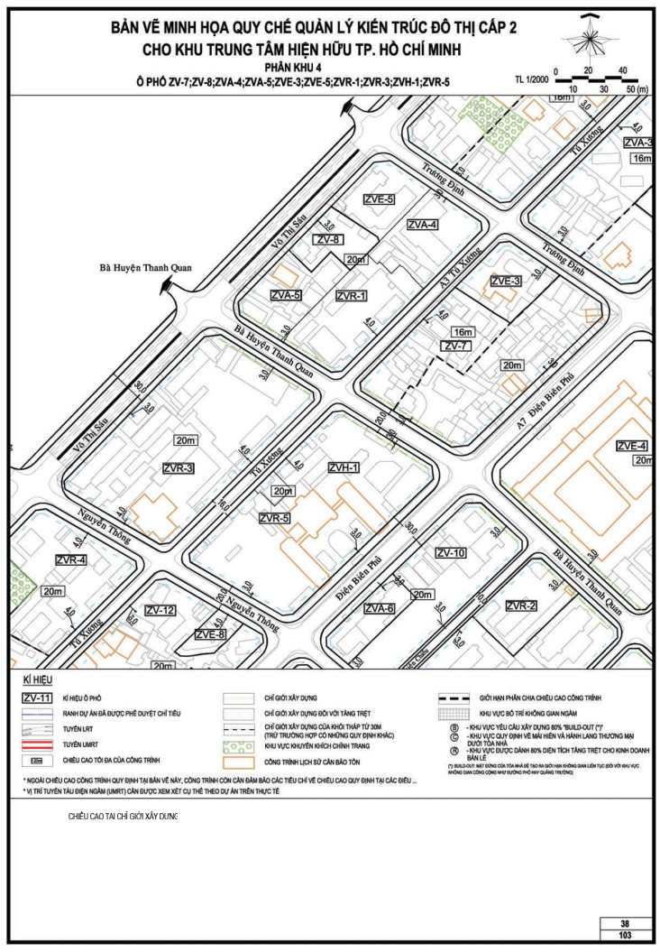

QUY ĐỊNH CỤ THỂ ĐỐI VỚI Ô PHỐ Z7, Z9, Z27, ZA-5, ZA-6, ZA-7, ZA-8, ZV-1, ZV-2, ZV-4, ZVA-2, ZVA-7, ZVA-8, ZVA-9, ZVA-10, ZR-1
I. Ô PHỐ Z7
1. Ký hiệu ô phố: Z7
2. Ô phố giới hạn bởi:
Đường: Ngô Thời Nhiệm, Lê Quý Đôn, Nguyễn Đình Chiểu, Trần Quốc Thảo
Ô phố: ZA-5, ZA-7, ZR-1
3. Diện tích ô phố khoảng: 13.848,98 m²
4. Dân số cho toàn ô phố: 870 người
5. Chiều cao tối đa ô phố: 30m
6. Hệ số sử dụng đất tối đa cho từng lô đất trong ô phố: 3,0
Trường hợp dự án đáp ứng được các điều kiện ưu tiên, hệ số ưu đãi sẽ được cộng thêm vào hệ số này. Tổng HSSDĐ lô đất không quá 10.
II. Ô PHỐ Z9
1. Ký hiệu ô phố: Z9
2. Ô phố giới hạn bởi:
Đường: Ngô Thời Nhiệm, Nguyễn Gia Thiều, Nguyễn Đình Chiểu, Trương Định
Ô phố: ZA-8
3. Diện tích ô phố khoảng: 10.911,30 m²
4. Dân số cho toàn ô phố: 690 người
5. Chiều cao tối đa ô phố: 30m
6. Hệ số sử dụng đất tối đa cho từng lô đất trong ô phố: 3,0
Trường hợp dự án đáp ứng được các điều kiện ưu tiên, hệ số ưu đãi sẽ được cộng thêm vào hệ số này. Tổng HSSDĐ lô đất không quá 10.
III. Ô PHỐ Z27
1. Ký hiệu ô phố: Z27
2. Ô phố giới hạn bởi:
Đường: Ngô Thời Nhiệm, Nguyễn Gia Thiều, Nguyễn Đình Chiểu, Trần Quốc Thảo
Ô phố: ZA-6
3. Diện tích ô phố khoảng: 4.462,51 m²
4. Dân số cho toàn ô phố: 220 người
5. Chiều cao tối đa ô phố: 30m
6. Hệ số sử dụng đất tối đa cho từng lô đất trong ô phố: 3,0
Trường hợp dự án đáp ứng được các điều kiện ưu tiên, hệ số ưu đãi sẽ được cộng thêm vào hệ số này. Tổng HSSDĐ lô đất không quá 10.
IV. Ô PHỐ ZA-5
1. Ký hiệu ô phố: ZA-5
2. Ô phố giới hạn bởi:
Đường: Nguyễn Đình Chiểu
Ô phố: Z7, ZR-1
3. Diện tích ô phố khoảng: 3.319,89 m²
4. Dân số cho toàn ô phố:
5. Chiều cao tối đa ô phố: 30m
6. Hệ số sử dụng đất tối đa cho từng lô đất trong ô phố: 3,0
Trường hợp dự án đáp ứng được các điều kiện ưu tiên, hệ số ưu đãi sẽ được cộng thêm vào hệ số này. Tổng HSSDĐ lô đất không quá 10.
V. Ô PHỐ ZA-6
1. Ký hiệu ô phố: ZA-6
2. Ô phố giới hạn bởi:
Đường: Ngô Thời Nhiệm, Nguyễn Gia Thiều, Trần Quốc Thảo
Ô phố: Z27
3. Diện tích ô phố khoảng: 6.620,30 m²
4. Dân số cho toàn ô phố:
5. Chiều cao tối đa ô phố: 30m
6. Hệ số sử dụng đất tối đa cho từng lô đất trong ô phố: 3,0
Trường hợp dự án đáp ứng được các điều kiện ưu tiên, hệ số ưu đãi sẽ được cộng thêm vào hệ số này. Tổng HSSDĐ lô đất không quá 10.
VI. Ô PHỐ ZA-7
1. Ký hiệu ô phố: ZA-7
2. Ô phố giới hạn bởi:
Đường: Ngô Thời Nhiệm, Trần Quốc Thảo
Ô phố: Z7
3. Diện tích ô phố khoảng: 633,83 m²
4. Dân số cho toàn ô phố:
5. Chiều cao tối đa ô phố: 30m
6. Hệ số sử dụng đất tối đa cho từng lô đất trong ô phố: 3,0
Trường hợp dự án đáp ứng được các điều kiện ưu tiên, hệ số ưu đãi sẽ được cộng thêm vào hệ số này. Tổng HSSDĐ lô đất không quá 10.
VII. Ô PHỐ ZA-8
1. Ký hiệu ô phố: ZA-8
2. Ô phố giới hạn bởi:
Đường: Nguyễn Đình Chiểu, Nguyễn Gia Thiều
Ô phố: Z9
3. Diện tích ô phố khoảng: 1.206,46 m²
4. Dân số cho toàn ô phố:
5. Chiều cao tối đa ô phố: 30m
6. Hệ số sử dụng đất tối đa cho từng lô đất trong ô phố: 3,0
Trường hợp dự án đáp ứng được các điều kiện ưu tiên, hệ số ưu đãi sẽ được cộng thêm vào hệ số này. Tổng HSSDĐ lô đất không quá 10.
VIII. Ô PHỐ ZV-1
1. Ký hiệu ô phố: ZV-1
2. Ô phố giới hạn bởi:
Đường: Điện Biên Phủ, Trần Quốc Thảo, Ngô Thời Nhiệm, Lê Quý Đôn
Ô phố: ZVA-1, ZVA-8, ZVA-9
3. Diện tích ô phố khoảng: 15.289,62 m²
4. Dân số cho toàn ô phố: 800 người
5. Chiều cao tối đa ô phố: 20m
6. Hệ số sử dụng đất tối đa cho từng lô đất trong ô phố: 2,5
Trường hợp dự án đáp ứng được các điều kiện ưu tiên, hệ số ưu đãi sẽ được cộng thêm vào hệ số này. Tổng HSSDĐ lô đất không quá 10.
IX. Ô PHỐ ZV-4
1. Ký hiệu ô phố: ZV-4
2. Ô phố giới hạn bởi:
Đường: Điện Biên Phủ, Trần Quốc Thảo, Ngô Thời Nhiệm, Trương Định
Ô phố: ZVE-1, ZVA-2, ZVA-10
3. Diện tích ô phố khoảng: 13.798,18 m²
4. Dân số cho toàn ô phố: 720 người
5. Chiều cao tối đa ô phố: 20m
6. Hệ số sử dụng đất tối đa cho từng lô đất trong ô phố: 2,5
Trường hợp dự án đáp ứng được các điều kiện ưu tiên, hệ số ưu đãi sẽ được cộng thêm vào hệ số này. Tổng HSSDĐ lô đất không quá 10.
X. Ô PHỐ ZVA-1
1. Ký hiệu ô phố: ZVA-1
2. Ô phố giới hạn bởi:
Đường: Trần Quốc Thảo, Ngô Thời Nhiệm
Ô phố: ZV-1
3. Diện tích ô phố khoảng: 2.392,99 m²
4. Dân số cho toàn ô phố:
5. Chiều cao tối đa ô phố: 20m
6. Hệ số sử dụng đất tối đa cho từng lô đất trong ô phố: 2,5
Trường hợp dự án đáp ứng được các điều kiện ưu tiên, hệ số ưu đãi sẽ được cộng thêm vào hệ số này. Tổng HSSDĐ lô đất không quá 10.
XI. Ô PHỐ ZVA-2
1. Ký hiệu ô phố: ZVA-2
2. Ô phố giới hạn bởi:
Đường: Điện Biên Phủ, Trương Định
Ô phố: ZV-4
3. Diện tích ô phố khoảng: 3.136,41 m²
4. Dân số cho toàn ô phố:
5. Chiều cao tối đa ô phố: 20m
6. Hệ số sử dụng đất tối đa cho từng lô đất trong ô phố: 2,5
Trường hợp dự án đáp ứng được các điều kiện ưu tiên, hệ số ưu đãi sẽ được cộng thêm vào hệ số này. Tổng HSSDĐ lô đất không quá 10.
XII. Ô PHỐ ZVA-8
1. Ký hiệu ô phố: ZVA-8
2. Ô phố giới hạn bởi:
Đường: Lê Quý Đôn, Ngô Thời Nhiệm
Ô phố: ZV-1
3. Diện tích ô phố khoảng: 2.606,03 m²
4. Dân số cho toàn ô phố:
5. Chiều cao tối đa ô phố: 20m
6. Hệ số sử dụng đất tối đa cho từng lô đất trong ô phố: 2,5
Trường hợp dự án đáp ứng được các điều kiện ưu tiên, hệ số ưu đãi sẽ được cộng thêm vào hệ số này. Tổng HSSDĐ lô đất không quá 10.
XIII. Ô PHỐ ZVA-9
1. Ký hiệu ô phố: ZVA-9
2. Ô phố giới hạn bởi:
Đường: Điện Biên Phủ, Trần Quốc Thảo
Ô phố: ZV-1
3. Diện tích ô phố khoảng: 1.986,40 m²
4. Dân số cho toàn ô phố:
5. Chiều cao tối đa ô phố: 20m
6. Hệ số sử dụng đất tối đa cho từng lô đất trong ô phố: 2,5
Trường hợp dự án đáp ứng được các điều kiện ưu tiên, hệ số ưu đãi sẽ được cộng thêm vào hệ số này. Tổng HSSDĐ lô đất không quá 10.
XIV. Ô PHỐ ZVA-10
1. Ký hiệu ô phố: ZVA-10
2. Ô phố giới hạn bởi:
Đường: Điện Biên Phủ, Trần Quốc Thảo
Ô phố: ZV-4
3. Diện tích ô phố khoảng: 1.013,06 m²
4. Dân số cho toàn ô phố:
5. Chiều cao tối đa ô phố: 20m
6. Hệ số sử dụng đất tối đa cho từng lô đất trong ô phố: 2,5
Trường hợp dự án đáp ứng được các điều kiện ưu tiên, hệ số ưu đãi sẽ được cộng thêm vào hệ số này. Tổng HSSDĐ lô đất không quá 10.
XV. Ô PHỐ ZVE-1
1. Ký hiệu ô phố: ZVE-1
2. Ô phố giới hạn bởi:
Đường: Trương Định, Ngô Thời Nhiệm
Ô phố: ZV-4
3. Diện tích ô phố khoảng: 5.092,36 m²
4. Dân số cho toàn ô phố:
5. Chiều cao tối đa ô phố: 20m
6. Hệ số sử dụng đất tối đa cho từng lô đất trong ô phố: 2,5
Trường hợp dự án đáp ứng được các điều kiện ưu tiên, hệ số ưu đãi sẽ được cộng thêm vào hệ số này. Tổng HSSDĐ lô đất không quá 10.
XVI. Ô PHỐ ZR-1
1. Ký hiệu ô phố: ZR-1
2. Ô phố giới hạn bởi:
Đường: Nguyễn Đình Chiểu, Trần Quốc Thảo
Ô phố: Z7, ZA-5
3. Diện tích ô phố khoảng: 6.499,75m²
4. Dân số cho toàn ô phố:
5. Chiều cao tối đa ô phố: 15m
6. Hệ số sử dụng đất tối đa cho từng lô đất trong ô phố: 1,5
Trường hợp dự án đáp ứng được các điều kiện ưu tiên, hệ số ưu đãi sẽ được cộng thêm vào hệ số này. Tổng HSSDĐ lô đất không quá 10.

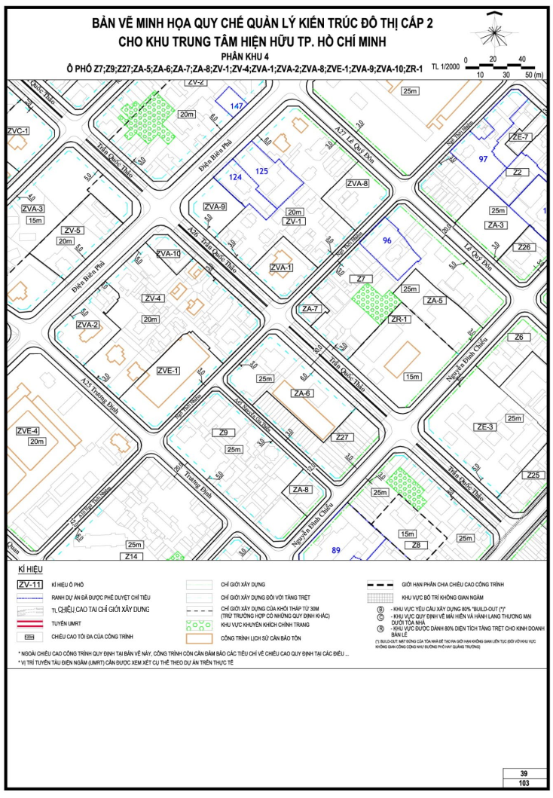

QUY ĐỊNH CỤ THỂ ĐỐI VỚI Ô PHỐ Z5, Z6, Z8, Z23, Z24, Z25, ZA-4, ZC-2, ZE-3
I. Ô PHỐ Z5
1. Ký hiệu ô phố: Z5
2. Ô phố giới hạn bởi:
Đường: Võ Văn Tần, Trương Định
Ô phố: Z24, ZA-4
3. Diện tích ô phố khoảng: 12.857,62 m²
4. Dân số cho toàn ô phố: 840 người
5. Chiều cao tối đa ô phố: 50m
6. Hệ số sử dụng đất tối đa cho từng lô đất trong ô phố: 4,0
Trường hợp dự án đáp ứng được các điều kiện ưu tiên, hệ số ưu đãi sẽ được cộng thêm vào hệ số này. Tổng HSSDĐ lô đất không quá 10.
II. Ô PHỐ Z6
1. Ký hiệu ô phố: Z6
2. Ô phố giới hạn bởi:
Đường: Nguyễn Đình Chiểu, Lê Quý Đôn
Ô phố: ZE-3, ZC-2
3. Diện tích ô phố khoảng: 3.205,41m²
4. Dân số cho toàn ô phố: 180 người
5. Chiều cao tối đa ô phố: 30m
6. Hệ số sử dụng đất tối đa cho từng lô đất trong ô phố: 3,0
Trường hợp dự án đáp ứng được các điều kiện ưu tiên, hệ số ưu đãi sẽ được cộng thêm vào hệ số này. Tổng HSSDĐ lô đất không quá 10.
III. Ô PHỐ Z8
1. Ký hiệu ô phố: Z8
2. Ô phố giới hạn bởi:
Đường: Nguyễn Đình Chiểu, Trương Định, Võ Văn Tần, Trần Quốc Thảo
3. Diện tích ô phố khoảng: 22.240,57 m²
4. Dân số cho toàn ô phố: 1.400 người
5. Chiều cao tối đa ô phố: 30m
6. Hệ số sử dụng đất tối đa cho từng lô đất trong ô phố: 3,0
Trường hợp dự án đáp ứng được các điều kiện ưu tiên, hệ số ưu đãi sẽ được cộng thêm vào hệ số này. Tổng HSSDĐ lô đất không quá 10.
IV. Ô PHỐ Z23
1. Ký hiệu ô phố: Z23
2. Ô phố giới hạn bởi:
Đường: Nguyễn Thị Minh Khai
Ô phố: ZA-4
3. Diện tích ô phố khoảng: 2.662,54 m²
4. Dân số cho toàn ô phố: 170 người
5. Chiều cao tối đa ô phố: 50m
6. Hệ số sử dụng đất tối đa cho từng lô đất trong ô phố: 4,0
Trường hợp dự án đáp ứng được các điều kiện ưu tiên, hệ số ưu đãi sẽ được cộng thêm vào hệ số này. Tổng HSSDĐ lô đất không quá 10.
V. Ô PHỐ Z24
1. Ký hiệu ô phố: Z24
2. Ô phố giới hạn bởi:
Đường: Võ Văn Tần, Lê Quý Đôn, Nguyễn Thị Minh Khai
Ô phố: ZA-4, Z5
3. Diện tích ô phố khoảng: 8.108,17m²
4. Dân số cho toàn ô phố: 530 người
5. Chiều cao tối đa ô phố: 50m
6. Hệ số sử dụng đất tối đa cho từng lô đất trong ô phố: 4,0
Trường hợp dự án đáp ứng được các điều kiện ưu tiên, hệ số ưu đãi sẽ được cộng thêm vào hệ số này. Tổng HSSDĐ lô đất không quá 10.
VI. Ô PHỐ Z25
1. Ký hiệu ô phố: Z25
2. Ô phố giới hạn bởi:
Đường: Võ Văn Tần, Trần Quốc Thảo
Ô phố: ZE-3
3. Diện tích ô phố khoảng: 2.463,75 m²
4. Dân số cho toàn ô phố: 120 người
5. Chiều cao tối đa ô phố: 30m
6. Hệ số sử dụng đất tối đa cho từng lô đất trong ô phố: 3,0
Trường hợp dự án đáp ứng được các điều kiện ưu tiên, hệ số ưu đãi sẽ được cộng thêm vào hệ số này. Tổng HSSDĐ lô đất không quá 10.
VII. Ô PHỐ ZA-4
1. Ký hiệu ô phố: ZA-4
2. Ô phố giới hạn bởi:
Đường: Trương Định, Nguyễn Thị Minh Khai
Ô phố: Z5, Z23, Z24
3. Diện tích ô phố khoảng: 19.135,84 m²
4. Dân số cho toàn ô phố:
5. Chiều cao tối đa ô phố: 50m
6. Hệ số sử dụng đất tối đa cho từng lô đất trong ô phố: 4,0
Trường hợp dự án đáp ứng được các điều kiện ưu tiên, hệ số ưu đãi sẽ được cộng thêm vào hệ số này. Tổng HSSDĐ lô đất không quá 10.
VIII. Ô PHỐ ZC-2
1. Ký hiệu ô phố: ZC-2
2. Ô phố giới hạn bởi:
Đường: Võ Văn Tần, Lê Quý Đôn
Ô phố: Z6, Z25, ZE-3
3. Diện tích ô phố khoảng: 6.897,21 m²
4. Dân số cho toàn ô phố:
5. Chiều cao tối đa ô phố: 20m
6. Hệ số sử dụng đất tối đa cho từng lô đất trong ô phố: 2,0
Trường hợp dự án đáp ứng được các điều kiện ưu tiên, hệ số ưu đãi sẽ được cộng thêm vào hệ số này. Tổng HSSDĐ lô đất không quá 10.
IX. Ô PHỐ ZE-3
1. Ký hiệu ô phố: ZE-3
2. Ô phố giới hạn bởi:
Đường: Võ Văn Tần, Trần Quốc Thảo, Nguyễn Đình Chiểu
Ô phố: Z6, Z25, ZE-3
3. Diện tích ô phố khoảng: 9.375,96 m²
4. Dân số cho toàn ô phố:
5. Chiều cao tối đa ô phố: 30m
6. Hệ số sử dụng đất tối đa cho từng lô đất trong ô phố: 3,0
Trường hợp dự án đáp ứng được các điều kiện ưu tiên, hệ số ưu đãi sẽ được cộng thêm vào hệ số này. Tổng HSSDĐ lô đất không quá 10.

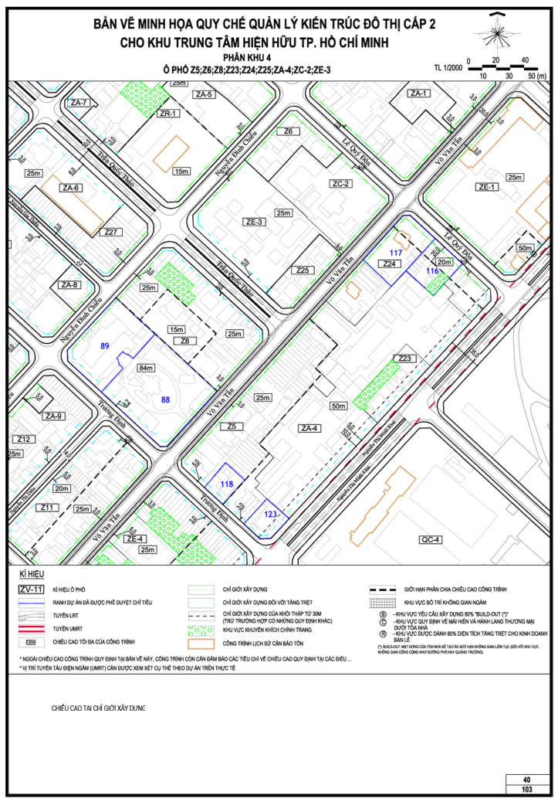

QUY ĐỊNH CỤ THỂ ĐỐI VỚI Ô PHỐ Z22, ZV-11, ZV-12, ZV-13, ZC-4, ZE-6, ZT-5, ZVE-8, ZVE-9, ZVR-4
I. Ô PHỐ Z22
1. Ký hiệu ô phố: Z22
2. Ô phố giới hạn bởi:
Đường: Điện Biên Phủ, Lê Ngô Cát, Ngô Thời Nhiệm, Cách Mạng Tháng Tám
3. Diện tích ô phố khoảng: 7.912,61 m²
4. Dân số cho toàn ô phố: 510 người
5. Chiều cao tối đa ô phố: 50m
6. Hệ số sử dụng đất tối đa cho từng lô đất trong ô phố: 4,0
Trường hợp dự án đáp ứng được các điều kiện ưu tiên, hệ số ưu đãi sẽ được cộng thêm vào hệ số này. Tổng HSSDĐ lô đất không quá 10.
II. Ô PHỐ ZV-11
1. Ký hiệu ô phố: ZV-11
2. Ô phố giới hạn bởi:
Đường: Điện Biên Phủ, Lê Ngô Cát, Ngô Thời Nhiệm, Nguyễn Thông
3. Diện tích ô phố khoảng: 11.135,71 m²
4. Dân số cho toàn ô phố: 520 người
5. Chiều cao tối đa ô phố: 20m
6. Hệ số sử dụng đất tối đa cho từng lô đất trong ô phố: 2,5
Trường hợp dự án đáp ứng được các điều kiện ưu tiên, hệ số ưu đãi sẽ được cộng thêm vào hệ số này. Tổng HSSDĐ lô đất không quá 10.
III. Ô PHỐ ZV-12
1. Ký hiệu ô phố: ZV-12
2. Ô phố giới hạn bởi:
Đường: Điện Biên Phủ, Nguyễn Thông, Tú Xương
Ô phố: ZT-5, ZVE-8, ZVE-9
3. Diện tích ô phố khoảng: 7.518,60 m²
4. Dân số cho toàn ô phố: 390 người
5. Chiều cao tối đa ô phố: 20m
6. Hệ số sử dụng đất tối đa cho từng lô đất trong ô phố: 2,5
Trường hợp dự án đáp ứng được các điều kiện ưu tiên, hệ số ưu đãi sẽ được cộng thêm vào hệ số này. Tổng HSSDĐ lô đất không quá 10.
IV. Ô PHỐ ZV-13
1. Ký hiệu ô phố: ZV-13
2. Ô phố giới hạn bởi: Đường: Võ Thị Sáu
Ô phố: ZC-4, ZE-6, ZVR-4
3. Diện tích ô phố khoảng: 1.816,17 m²
4. Dân số cho toàn ô phố: 90 người
5. Chiều cao tối đa ô phố: 20m
6. Hệ số sử dụng đất tối đa cho từng lô đất trong ô phố: 2,5
Trường hợp dự án đáp ứng được các điều kiện ưu tiên, hệ số ưu đãi sẽ được cộng thêm vào hệ số này. Tổng HSSDĐ lô đất không quá 10.
V. Ô PHỐ ZC-4
1. Ký hiệu ô phố: ZC-4
2. Ô phố giới hạn bởi:
Đường: Võ Thị Sáu, Cách Mạng Tháng Tám
Ô phố: ZV-13, ZE-6
3. Diện tích ô phố khoảng: 2.573,41 m²
4. Dân số cho toàn ô phố:
5. Chiều cao tối đa ô phố: 20m
6. Hệ số sử dụng đất tối đa cho từng lô đất trong ô phố: 2,0
Trường hợp dự án đáp ứng được các điều kiện ưu tiên, hệ số ưu đãi sẽ được cộng thêm vào hệ số này. Tổng HSSDĐ lô đất không quá 10.
VI. Ô PHỐ ZE-6
1. Ký hiệu ô phố: ZE-6
2. Ô phố giới hạn bởi:
Đường: Võ Thị Sáu, Tú Xương
Ô phố: ZV-13, ZC-4, ZVR-4
3. Diện tích ô phố khoảng: 2.193,53 m²
4. Dân số cho toàn ô phố:
5. Chiều cao tối đa ô phố: 30m
6. Hệ số sử dụng đất tối đa cho từng lô đất trong ô phố: 3,0
Trường hợp dự án đáp ứng được các điều kiện ưu tiên, hệ số ưu đãi sẽ được cộng thêm vào hệ số này. Tổng HSSDĐ lô đất không quá 10.
VII. Ô PHỐ ZT-5
1. Ký hiệu ô phố: ZT-5
2. Ô phố giới hạn bởi:
Đường: Điện Biên Phủ, Cách Mạng Thánh Tám, Tú Xương
Ô phố: ZV-12
3. Diện tích ô phố khoảng: 2.553,66 m²
4. Dân số cho toàn ô phố: 160 người
5. Chiều cao tối đa ô phố: 50m
6. Hệ số sử dụng đất tối đa cho từng lô đất trong ô phố: 4,0
Trường hợp dự án đáp ứng được các điều kiện ưu tiên, hệ số ưu đãi sẽ được cộng thêm vào hệ số này. Tổng HSSDĐ lô đất không quá 10.
VIII. Ô PHỐ ZVE-8
1. Ký hiệu ô phố: ZVE-8
2. Ô phố giới hạn bởi:
Đường: Nguyễn Thông
Ô phố: ZV-12
3. Diện tích ô phố khoảng: 882,91 m²
4. Dân số cho toàn ô phố:
5. Chiều cao tối đa ô phố: 20m
6. Hệ số sử dụng đất tối đa cho từng lô đất trong ô phố: 2,5
Trường hợp dự án đáp ứng được các điều kiện ưu tiên, hệ số ưu đãi sẽ được cộng thêm vào hệ số này. Tổng HSSDĐ lô đất không quá 10.
IX. Ô PHỐ ZVE-9
1. Ký hiệu ô phố: ZVE-9
2. Ô phố giới hạn bởi:
Đường: Điện Biên Phủ
Ô phố: ZV-12
3. Diện tích ô phố khoảng: 551,76 m²
4. Dân số cho toàn ô phố:
5. Chiều cao tối đa ô phố: 20m
6. Hệ số sử dụng đất tối đa cho từng lô đất trong ô phố: 2,5
Trường hợp dự án đáp ứng được các điều kiện ưu tiên, hệ số ưu đãi sẽ được cộng thêm vào hệ số này. Tổng HSSDĐ lô đất không quá 10.
X. Ô PHỐ ZVR-4
1. Ký hiệu ô phố: ZVR-4
2. Ô phố giới hạn bởi:
Đường: Võ Thị Sáu, Nguyễn Thông, Tú Xương
Ô phố: ZV-13, ZE-6
3. Diện tích ô phố khoảng: 6.365,70 m²
4. Dân số cho toàn ô phố:
5. Chiều cao tối đa ô phố: 15 m
6. Hệ số sử dụng đất tối đa cho từng lô đất trong ô phố: 1,5
Trường hợp dự án đáp ứng được các điều kiện ưu tiên, hệ số ưu đãi sẽ được cộng thêm vào hệ số này. Tổng HSSDĐ lô đất không quá 10.

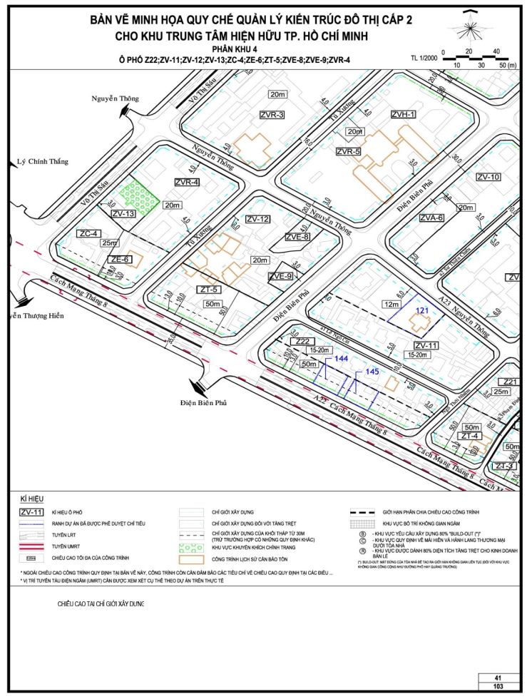

QUY ĐỊNH CỤ THỂ ĐỐI VỚI Ô PHỐ Z14, Z19, ZC-3, ZH-1, ZV-9, ZV-10, ZVA-6, ZVR-2, ZVE-4
I. Ô PHỐ Z14
1. Ký hiệu ô phố: Z14
2. Ô phố giới hạn bởi:
Đường: Hồ Xuân Hương, Trương Định, Ngô Thời Nhiệm, Bà Huyện Thanh Quan
3. Diện tích ô phố khoảng: 16.922,36 m²
4. Dân số cho toàn ô phố: 950 người
5. Chiều cao tối đa ô phố: 30m
6. Hệ số sử dụng đất tối đa cho từng lô đất trong ô phố: 3,0
Trường hợp dự án đáp ứng được các điều kiện ưu tiên, hệ số ưu đãi sẽ được cộng thêm vào hệ số này. Tổng HSSDĐ lô đất không quá 10.
II. Ô PHỐ Z19
1. Ký hiệu ô phố: Z19
2. Ô phố giới hạn bởi:
Đường: Hồ Xuân Hương
Ô phố: ZH-1, ZC-3
3. Diện tích ô phố khoảng: 1.142,19 m²
4. Dân số cho toàn ô phố: 60 người
5. Chiều cao tối đa ô phố: 30m
6. Hệ số sử dụng đất tối đa cho từng lô đất trong ô phố: 3,0
Trường hợp dự án đáp ứng được các điều kiện ưu tiên, hệ số ưu đãi sẽ được cộng thêm vào hệ số này. Tổng HSSDĐ lô đất không quá 10.
III. Ô PHỐ ZC-3
1. Ký hiệu ô phố: ZC-3
2. Ô phố giới hạn bởi:
Đường: Ngô Thời Nhiệm, Bà Huyện Thanh Quan, Hồ Xuân Hương
Ô phố: ZH-1, Z19
3. Diện tích ô phố khoảng: 4.708,90 m²
4. Dân số cho toàn ô phố:
5. Chiều cao tối đa ô phố: 20m
6. Hệ số sử dụng đất tối đa cho từng lô đất trong ô phố: 2,0
Trường hợp dự án đáp ứng được các điều kiện ưu tiên, hệ số ưu đãi sẽ được cộng thêm vào hệ số này. Tổng HSSDĐ lô đất không quá 10.
IV. Ô PHỐ ZH-1
1. Ký hiệu ô phố: ZH-1
2. Ô phố giới hạn bởi:
Đường: Ngô Thời Nhiệm, Nguyễn Thông, Hồ Xuân Hương
Ô phố: ZC-3, Z19
3. Diện tích ô phố khoảng: 11.217,59 m²
4. Dân số cho toàn ô phố:
5. Chiều cao tối đa ô phố: 30m
6. Hệ số sử dụng đất tối đa cho từng lô đất trong ô phố: 3,0
Trường hợp dự án đáp ứng được các điều kiện ưu tiên, hệ số ưu đãi sẽ được cộng thêm vào hệ số này. Tổng HSSDĐ lô đất không quá 10.
V. Ô PHỐ ZV-9
1. Ký hiệu ô phố: ZV-9
2. Ô phố giới hạn bởi:
Đường: Ngô Thời Nhiệm, Nguyễn Thông, Sư Thiện Chiếu
Ô phố: ZVR-2
3. Diện tích ô phố khoảng: 10.806,03 m²
4. Dân số cho toàn ô phố: 500 người
5. Chiều cao tối đa ô phố: 20m
6. Hệ số sử dụng đất tối đa cho từng lô đất trong ô phố: 2,5
Trường hợp dự án đáp ứng được các điều kiện ưu tiên, hệ số ưu đãi sẽ được cộng thêm vào hệ số này. Tổng HSSDĐ lô đất không quá 10.
VI. Ô PHỐ ZV-10
1. Ký hiệu ô phố: ZV-10
2. Ô phố giới hạn bởi:
Đường: Điện Biên Phủ, Bà Huyện Thanh Quan, Sư Thiện Chiếu, Nguyễn Thông
Ô phố: ZVA-6
3. Diện tích ô phố khoảng: 6.724,11 m²
4. Dân số cho toàn ô phố: 310 người
5. Chiều cao tối đa ô phố: 20m
6. Hệ số sử dụng đất tối đa cho từng lô đất trong ô phố: 2,5
Trường hợp dự án đáp ứng được các điều kiện ưu tiên, hệ số ưu đãi sẽ được cộng thêm vào hệ số này. Tổng HSSDĐ lô đất không quá 10.
VII. Ô PHỐ ZVA-6
1. Ký hiệu ô phố: ZVA-6
2. Ô phố giới hạn bởi:
Đường: Điện Biên Phủ, Nguyễn Thông
Ô phố: ZV-10
3. Diện tích ô phố khoảng: 1.871,55 m²
4. Dân số cho toàn ô phố:
5. Chiều cao tối đa ô phố: 20m
6. Hệ số sử dụng đất tối đa cho từng lô đất trong ô phố: 2,5
Trường hợp dự án đáp ứng được các điều kiện ưu tiên, hệ số ưu đãi sẽ được cộng thêm vào hệ số này. Tổng HSSDĐ lô đất không quá 10.
VIII. Ô PHỐ ZVR-2
1. Ký hiệu ô phố: ZVR-2
2. Ô phố giới hạn bởi:
Đường: Sư Thiện Chiếu, Bà Huyện Thanh Quan
Ô phố: ZV-9
3. Diện tích ô phố khoảng: 2.939,03 m²
4. Dân số cho toàn ô phố:
5. Chiều cao tối đa ô phố: 15m
6. Hệ số sử dụng đất tối đa cho từng lô đất trong ô phố: 1,5
Trường hợp dự án đáp ứng được các điều kiện ưu tiên, hệ số ưu đãi sẽ được cộng thêm vào hệ số này. Tổng HSSDĐ lô đất không quá 10.
IX. Ô PHỐ ZVE-4
1. Ký hiệu ô phố: ZVE-4
2. Ô phố giới hạn bởi:
Đường: Điện Biên Phủ, Trương Định, Ngô Thời Nhiệm, Bà Huyện Thanh Quan
3. Diện tích ô phố khoảng: 23.444,56 m²
4. Dân số cho toàn ô phố:
5. Chiều cao tối đa ô phố: 20m
6. Hệ số sử dụng đất tối đa cho từng lô đất trong ô phố: 2,5
Trường hợp dự án đáp ứng được các điều kiện ưu tiên, hệ số ưu đãi sẽ được cộng thêm vào hệ số này. Tổng HSSDĐ lô đất không quá 10.

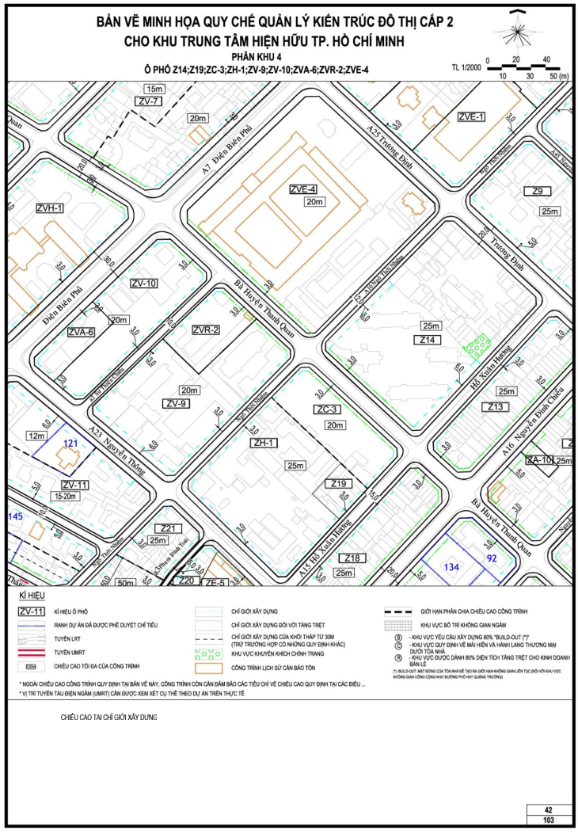

QUY ĐỊNH CỤ THỂ ĐỐI VỚI Ô PHỐ Z10, Z11, Z12, Z13, ZA-9, ZA-10, ZE-4
I. Ô PHỐ Z10
1. Ký hiệu ô phố: Z10
2. Ô phố giới hạn bởi:
Đường: Võ Văn Tần, Trương Định, Nguyễn Thị Minh Khai, Bà Huyện Thanh Quan
Ô phố: ZE-4
3. Diện tích ô phố khoảng: 16.285,50 m²
4. Dân số cho toàn ô phố: 1.060 người
5. Chiều cao tối đa ô phố: 50m
6. Hệ số sử dụng đất tối đa cho từng lô đất trong ô phố: 4,0
Trường hợp dự án đáp ứng được các điều kiện ưu tiên, hệ số ưu đãi sẽ được cộng thêm vào hệ số này. Tổng HSSDĐ lô đất không quá 10.
II. Ô PHỐ Z11
1. Ký hiệu ô phố: Z11
2. Ô phố giới hạn bởi:
Đường: Nguyễn Thị Diệu, Trương Định, Võ Văn Tần, Bà Huyện Thanh Quan
3. Diện tích ô phố khoảng: 10.031,85 m²
4. Dân số cho toàn ô phố: 560 người
5. Chiều cao tối đa ô phố: 30m
6. Hệ số sử dụng đất tối đa cho từng lô đất trong ô phố: 3,0
Trường hợp dự án đáp ứng được các điều kiện ưu tiên, hệ số ưu đãi sẽ được cộng thêm vào hệ số này. Tổng HSSDĐ lô đất không quá 10.
III. Ô PHỐ Z12
1. Ký hiệu ô phố: Z12
2. Ô phố giới hạn bởi:
Đường: Nguyễn Thị Diệu, Trương Định, Nguyễn Đình Chiểu, Bà Huyện Thanh Quan
Ô phố:ZA-9, ZA-10
3. Diện tích ô phố khoảng: 9.104,42 m²
4. Dân số cho toàn ô phố: 510 người
5. Chiều cao tối đa ô phố: 30m
6. Hệ số sử dụng đất tối đa cho từng lô đất trong ô phố: 3,0
Trường hợp dự án đáp ứng được các điều kiện ưu tiên, hệ số ưu đãi sẽ được cộng thêm vào hệ số này. Tổng HSSDĐ lô đất không quá 10.
IV. Ô PHỐ Z13
1. Ký hiệu ô phố: Z13
2. Ô phố giới hạn bởi:
Đường: Hồ Xuân Hương, Trương Định, Nguyễn Đình Chiểu, Bà Huyện Thanh Quan
3. Diện tích ô phố khoảng: 6.314,7m²
4. Dân số cho toàn ô phố: 350 người
5. Chiều cao tối đa ô phố: 30m
6. Hệ số sử dụng đất tối đa cho từng lô đất trong ô phố: 3,0
Trường hợp dự án đáp ứng được các điều kiện ưu tiên, hệ số ưu đãi sẽ được cộng thêm vào hệ số này. Tổng HSSDĐ lô đất không quá 10.
V. Ô PHỐ ZA-9
1. Ký hiệu ô phố: ZA-9
2. Ô phố giới hạn bởi:
Đường: Nguyễn Đình Chiểu
Ô phố: Z12
3. Diện tích ô phố khoảng: 486,81 m²
4. Dân số cho toàn ô phố:
5. Chiều cao tối đa ô phố: 30m
6. Hệ số sử dụng đất tối đa cho từng lô đất trong ô phố: 3,0
Trường hợp dự án đáp ứng được các điều kiện ưu tiên, hệ số ưu đãi sẽ được cộng thêm vào hệ số này. Tổng HSSDĐ lô đất không quá 10.
VI. Ô PHỐ ZA-10
1. Ký hiệu ô phố: ZA-10
2. Ô phố giới hạn bởi:
Đường: Nguyễn Đình Chiểu
Ô phố: Z12
3. Diện tích ô phố khoảng: 412,35m²
4. Dân số cho toàn ô phố:
5. Chiều cao tối đa ô phố: 30m
6. Hệ số sử dụng đất tối đa cho từng lô đất trong ô phố: 3,0
Trường hợp dự án đáp ứng được các điều kiện ưu tiên, hệ số ưu đãi sẽ được cộng thêm vào hệ số này. Tổng HSSDĐ lô đất không quá 10.
VII. Ô PHỐ ZE-4
1. Ký hiệu ô phố: ZE-4
2. Ô phố giới hạn bởi:
Đường: Võ Văn Tần
Ô phố: Z10
3. Diện tích ô phố khoảng: 2.504,83 m²
4. Dân số cho toàn ô phố:
5. Chiều cao tối đa ô phố: 30m
6. Hệ số sử dụng đất tối đa cho từng lô đất trong ô phố: 3,0
Trường hợp dự án đáp ứng được các điều kiện ưu tiên, hệ số ưu đãi sẽ được cộng thêm vào hệ số này. Tổng HSSDĐ lô đất không quá 10.

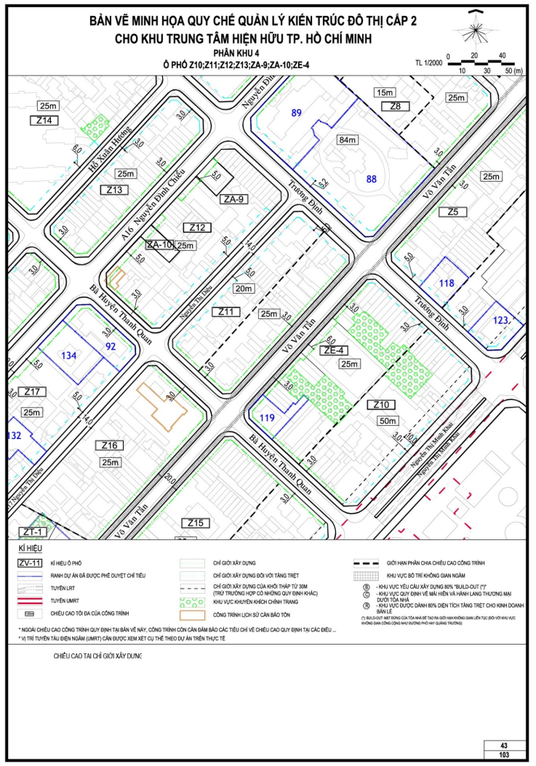

QUY ĐỊNH CỤ THỂ ĐỐI VỚI Ô PHỐ Z17, Z18, Z20, Z21, ZE-5, ZE-8, ZT-2, ZT-3, ZT-4, ZP-1
I. Ô PHỐ Z17
1. Ký hiệu ô phố: Z17
2. Ô phố giới hạn bởi:
Đường: Nguyễn Đình Chiểu, Bà Huyện Thanh Quan, Nguyễn Thị Diệu
Ô phố: ZE-8, ZT-2
3. Diện tích ô phố khoảng: 10.417,33 m²
4. Dân số cho toàn ô phố: 510 người
5. Chiều cao tối đa ô phố: 30m
6. Hệ số sử dụng đất tối đa cho từng lô đất trong ô phố: 3,0
Trường hợp dự án đáp ứng được các điều kiện ưu tiên, hệ số ưu đãi sẽ được cộng thêm vào hệ số này. Tổng HSSDĐ lô đất không quá 10.
II. Ô PHỐ Z18
1. Ký hiệu ô phố: Z18
2. Ô phố giới hạn bởi:
Đường: Nguyễn Đình Chiểu, Bà Huyện Thanh Quan, Hồ Xuân Hương, Cách Mạng Thánh Tám
Ô phố: ZP-1
3. Diện tích ô phố khoảng: 8.281,83 m²
4. Dân số cho toàn ô phố: 400 người
5. Chiều cao tối đa ô phố: 30m
6. Hệ số sử dụng đất tối đa cho từng lô đất trong ô phố: 3,0
Trường hợp dự án đáp ứng được các điều kiện ưu tiên, hệ số ưu đãi sẽ được cộng thêm vào hệ số này. Tổng HSSDĐ lô đất không quá 10.
III. Ô PHỐ Z20
1. Ký hiệu ô phố: Z20
2. Ô phố giới hạn bởi:
Đường: Phạm Đình Toái, Nguyễn Thông
Ô phố: ZT-3, ZE-5
3. Diện tích ô phố khoảng: 792,19 m²
4. Dân số cho toàn ô phố: 40 người
5. Chiều cao tối đa ô phố: 30m
6. Hệ số sử dụng đất tối đa cho từng lô đất trong ô phố: 3,0
Trường hợp dự án đáp ứng được các điều kiện ưu tiên, hệ số ưu đãi sẽ được cộng thêm vào hệ số này. Tổng HSSDĐ lô đất không quá 10.
IV. Ô PHỐ Z21
1. Ký hiệu ô phố: Z21
2. Ô phố giới hạn bởi:
Đường: Phạm Đình Toái, Nguyễn Thông, Ngô Thời Nhiệm
Ô phố: ZT-4
3. Diện tích ô phố khoảng: 2.420,81 m²
4. Dân số cho toàn ô phố: 120 người
5. Chiều cao tối đa ô phố: 30m
6. Hệ số sử dụng đất tối đa cho từng lô đất trong ô phố: 3,0
Trường hợp dự án đáp ứng được các điều kiện ưu tiên, hệ số ưu đãi sẽ được cộng thêm vào hệ số này. Tổng HSSDĐ lô đất không quá 10.
V. Ô PHỐ ZE-5
1. Ký hiệu ô phố: ZE-5
2. Ô phố giới hạn bởi:
Đường: Phạm Đình Toái, Nguyễn Thông, Hồ Xuân Hương
Ô phố: Z20, ZT-3
3. Diện tích ô phố khoảng: 3.372,03 m²
4. Dân số cho toàn ô phố:
5. Chiều cao tối đa ô phố: 30m
6. Hệ số sử dụng đất tối đa cho từng lô đất trong ô phố: 3,0
Trường hợp dự án đáp ứng được các điều kiện ưu tiên, hệ số ưu đãi sẽ được cộng thêm vào hệ số này. Tổng HSSDĐ lô đất không quá 10.
VI. Ô PHỐ ZE-8
1. Ký hiệu ô phố: ZE-8
2. Ô phố giới hạn bởi:
Đường: Nguyễn Đình Chiểu
Ô phố: Z17, ZT-2
3. Diện tích ô phố khoảng: 639,88m²
4. Dân số cho toàn ô phố:
5. Chiều cao tối đa ô phố: 30m
6. Hệ số sử dụng đất tối đa cho từng lô đất trong ô phố: 3,0
Trường hợp dự án đáp ứng được các điều kiện ưu tiên, hệ số ưu đãi sẽ được cộng thêm vào hệ số này. Tổng HSSDĐ lô đất không quá 10.
VII. Ô PHỐ ZT-2
1. Ký hiệu ô phố: ZT-2
2. Ô phố giới hạn bởi:
Đường: Nguyễn Đình Chiểu, Cách Mạng Tháng Tám, Nguyễn Thị Diệu
Ô phố: Z17
3. Diện tích ô phố khoảng: 639,88 m²
4. Dân số cho toàn ô phố: 210 người
5. Chiều cao tối đa ô phố: 50m
6. Hệ số sử dụng đất tối đa cho từng lô đất trong ô phố: 4,0
Trường hợp dự án đáp ứng được các điều kiện ưu tiên, hệ số ưu đãi sẽ được cộng thêm vào hệ số này. Tổng HSSDĐ lô đất không quá 10.
VIII. Ô PHỐ ZT-3
1. Ký hiệu ô phố: ZT-3
2. Ô phố giới hạn bởi:
Đường: Phạm Đình Toái, Cách Mạng Tháng Tám, Hồ Xuân Hương
Ô phố: Z20, ZE-5
3. Diện tích ô phố khoảng: 639,88 m²
4. Dân số cho toàn ô phố: 120 người
5. Chiều cao tối đa ô phố: 50m
6. Hệ số sử dụng đất tối đa cho từng lô đất trong ô phố: 4,0
Trường hợp dự án đáp ứng được các điều kiện ưu tiên, hệ số ưu đãi sẽ được cộng thêm vào hệ số này. Tổng HSSDĐ lô đất không quá 10.
IX. Ô PHỐ ZT-4
1. Ký hiệu ô phố: ZT-4
2. Ô phố giới hạn bởi:
Đường: Phạm Đình Toái, Cách Mạng Tháng Tám, Ngô Thời Nhiệm
Ô phố: Z21
3. Diện tích ô phố khoảng: 1.585,34 m²
4. Dân số cho toàn ô phố: 120 người
5. Chiều cao tối đa ô phố: 50m
6. Hệ số sử dụng đất tối đa cho từng lô đất trong ô phố: 4,0
Trường hợp dự án đáp ứng được các điều kiện ưu tiên, hệ số ưu đãi sẽ được cộng thêm vào hệ số này. Tổng HSSDĐ lô đất không quá 10.
X. Ô PHỐ ZP-1
1. Ký hiệu ô phố: ZP-1
2. Ô phố giới hạn bởi:
Đường: Hồ Xuân Hương, Cách Mạng Tháng Tám, Nguyễn Đình Chiểu
Ô phố: Z18
3. Diện tích ô phố khoảng: 6.275,39 m²
4. Dân số cho toàn ô phố:
5. Chiều cao tối đa ô phố:
6. Hệ số sử dụng đất tối đa cho từng lô đất trong ô phố:

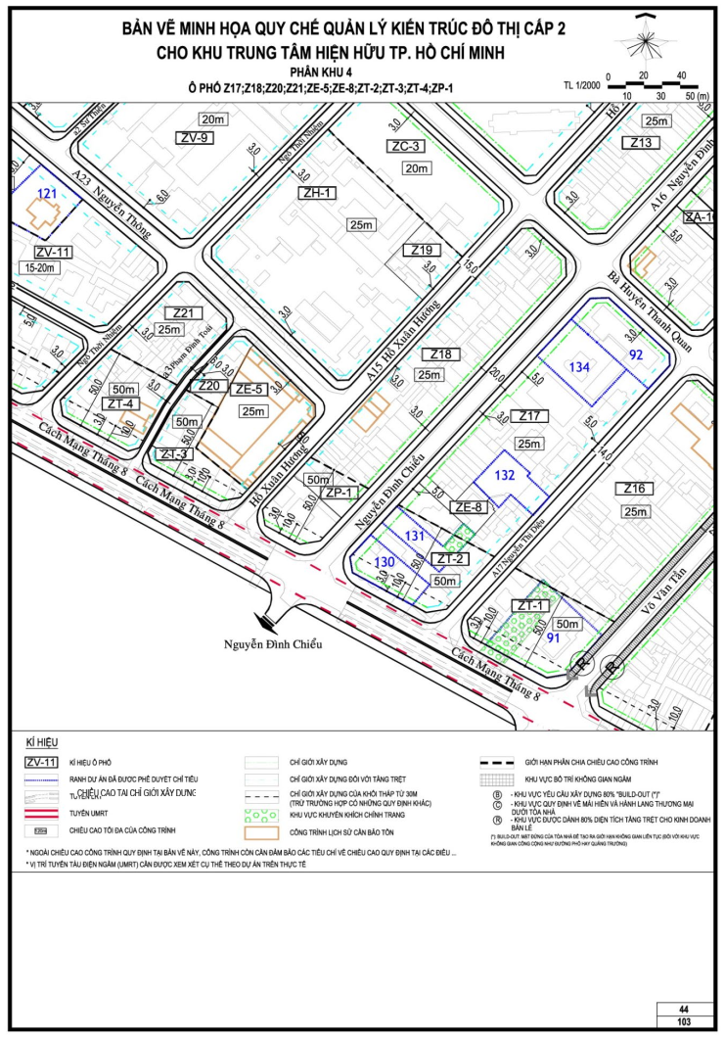

QUY ĐỊNH CỤ THỂ ĐỐI VỚI CÁC Ô PHỐ T6; T7; T9; TC-2
I. Ô PHỐ T6
1. Ký hiệu ô phố: T6
2. Ô phố giới hạn bởi:
Đường: Pasteur, Nguyễn Công Trứ, Nam Kỳ Khởi Nghĩa, Võ Văn Kiệt
3. Diện tích ô phố khoảng: 8.854,84 m²
4. Dân số cho toàn ô phố: 50 người
5. Chiều cao tối đa ô phố: 50 m
6. Hệ số sử dụng đất tối đa cho từng lô đất trong ô phố:4,0
Trường hợp dự án đáp ứng được các điều kiện ưu tiên, hệ số ưu đãi sẽ được cộng thêm vào hệ số này. Tổng HSSDĐ lô đất không quá 10
II. Ô PHỐ T7
1. Ký hiệu ô phố: T7
2. Ô phố giới hạn bởi:
Đường: Pasteur, Nguyễn Công Trứ, Nam Kỳ Khởi Nghĩa, Hàm Nghi
3. Diện tích ô phố khoảng: 16.267,41 m²
4. Dân số cho toàn ô phố: 120 người
5. Chiều cao tối đa ô phố: 100 m
6. Hệ số sử dụng đất tối đa cho từng lô đất trong ô phố: 5,0
Trường hợp dự án đáp ứng được các điều kiện ưu tiên, hệ số ưu đãi sẽ được cộng thêm vào hệ số này. Tổng HSSDĐ lô đất không quá 10
III. Ô PHỐ T9
1. Ký hiệu ô phố: T9
2. Ô phố giới hạn bởi:
Đường: Nguyễn Thái Bình, Nam Kỳ Khởi Nghĩa, Nguyễn Công Trứ
Ô phố: TC-2
3. Diện tích ô phố khoảng: 24.481,63 m²
4. Dân số cho toàn ô phố: 2.000 người
5. Chiều cao tối đa ô phố: 50 m
6. Hệ số sử dụng đất tối đa cho từng lô đất trong ô phố: 4,0
Trường hợp dự án đáp ứng được các điều kiện ưu tiên, hệ số ưu đãi sẽ được cộng thêm vào hệ số này. Tổng HSSDĐ lô đất không quá 10
IV. Ô PHỐ TC-2
1. Ký hiệu ô phố: TC-2
2. Ô phố giới hạn bởi:
Đường: Nguyễn Thái Bình, Nguyễn Công Trứ, Phó Đức Chính
Ô phố: T9
3. Diện tích ô phố khoảng: 65,93 m²
4. Dân số cho toàn ô phố:
5. Chiều cao tối đa ô phố: 20 m
6. Hệ số sử dụng đất tối đa cho từng lô đất trong ô phố: 2,0
Trường hợp dự án đáp ứng được các điều kiện ưu tiên, hệ số ưu đãi sẽ được cộng thêm vào hệ số này. Tổng HSSDĐ lô đất không quá 10

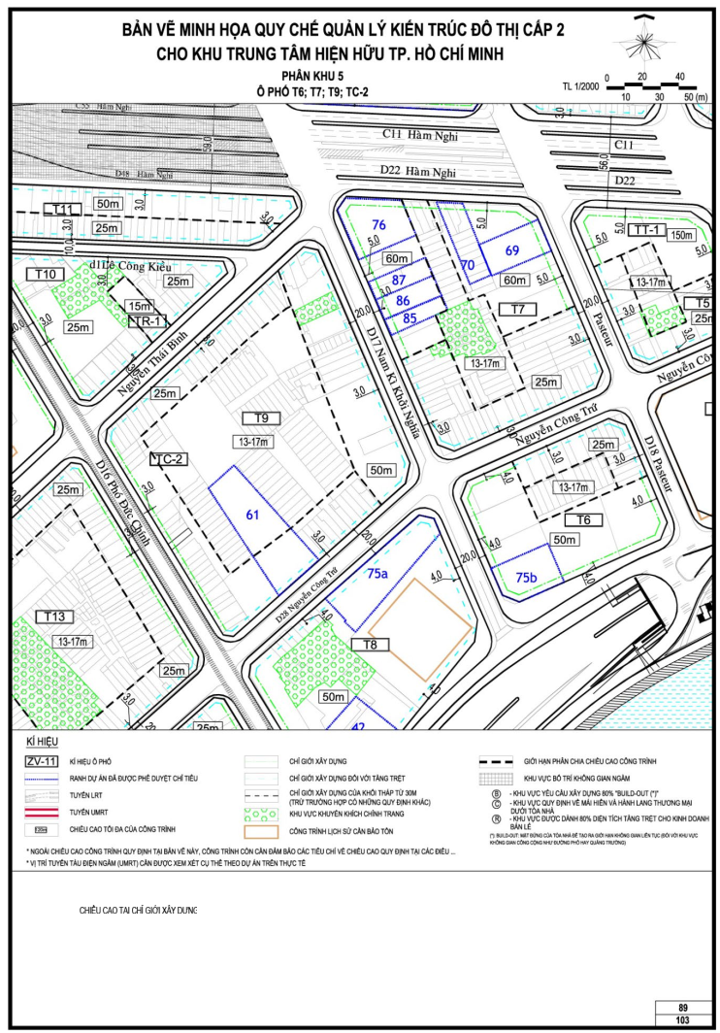

QUY ĐỊNH CỤ THỂ ĐỐI VỚI CÁC Ô PHỐ T10; T11; T14; T15; T18; TR-1; TC-1; TSP-1
I. Ô PHỐ T10
1. Ký hiệu ô phố: T10
2. Ô phố giới hạn bởi:
Đường: Lê Công Kiều, Phó Đức Chính, Nguyễn Thái Bình
Ô phố: TR-1
3. Diện tích ô phố khoảng: 6.401,55 m²
4. Dân số cho toàn ô phố: 590 người
5. Chiều cao tối đa ô phố: 70 m
6. Hệ số sử dụng đất tối đa cho từng lô đất trong ô phố: 4,5
Trường hợp dự án đáp ứng được các điều kiện ưu tiên quy định tại Điều 6, hệ số ưu đãi sẽ được cộng thêm vào hệ số này. Tổng HSSDĐ lô đất không quá 10
7. Chiều cao chuẩn tại vị trí lộ giới, chỉ giới xây dựng, khoảng lùi tại trệt: theo bản vẽ các ô phố đính kèm.
8. Các quy định khác: Xem thêm tại Chương III - Điều 49
II. Ô PHỐ T11
1. Ký hiệu ô phố: T11
2. Ô phố giới hạn bởi:
Đường: Hàm Nghi, Nguyễn Thái Bình, Lê Công Kiều, Phó Đức Chính
3. Diện tích ô phố khoảng: 6.261,32m²
4. Dân số cho toàn ô phố: 640 người
5. Chiều cao tối đa ô phố: 100 m
6. Hệ số sử dụng đất tối đa cho từng lô đất trong ô phố: 5,0
Trường hợp dự án đáp ứng được các điều kiện ưu tiên, hệ số ưu đãi sẽ được cộng thêm vào hệ số này. Tổng HSSDĐ lô đất không quá 10
III. Ô PHỐ T14
1. Ký hiệu ô phố: T14
2. Ô phố giới hạn bởi:
Đường: Lê Thị Hồng Gấm, Calmette, Nguyễn Thái Bình
Ô phố: TC-1
3. Diện tích ô phố khoảng: 7.518,13 m²
4. Dân số cho toàn ô phố: 530 người
5. Chiều cao tối đa ô phố: 30 m
6. Hệ số sử dụng đất tối đa cho từng lô đất trong ô phố: 3,0
Trường hợp dự án đáp ứng được các điều kiện ưu tiên, hệ số ưu đãi sẽ được cộng thêm vào hệ số này. Tổng HSSDĐ lô đất không quá 10
IV. Ô PHỐ T15
1. Ký hiệu ô phố: T15
2. Ô phố giới hạn bởi:
Đường: Lê Thị Hồng Gấm, Calmette, Phó Đức Chính
Ô phố: TSP-1
3. Diện tích ô phố khoảng: 8.534,91 m²
4. Dân số cho toàn ô phố:
5. Chiều cao tối đa ô phố: 220 m
6. Hệ số sử dụng đất tối đa cho từng lô đất trong ô phố: 16,0
Trường hợp dự án đáp ứng được các điều kiện ưu tiên, hệ số ưu đãi sẽ được cộng thêm vào hệ số này. Tổng HSSDĐ lô đất không quá 10
V. Ô PHỐ T18
1. Ký hiệu ô phố: T18
2. Ô phố giới hạn bởi:
Đường: Lê Thị Hồng Gấm, Calmette, Nguyễn Thái Bình, Ký Con
3. Diện tích ô phố khoảng: 12.402,02 m²
4. Dân số cho toàn ô phố: 980 người
5. Chiều cao tối đa ô phố: 30 m
6. Hệ số sử dụng đất tối đa cho từng lô đất trong ô phố: 3,0
Trường hợp dự án đáp ứng được các điều kiện ưu tiên, hệ số ưu đãi sẽ được cộng thêm vào hệ số này. Tổng HSSDĐ lô đất không quá 10
VI. Ô PHỐ TR-1
1. Ký hiệu ô phố: TR-1
2. Ô phố giới hạn bởi:
Đường: Nguyễn Thái Bình
Ô phố: T10
3. Diện tích ô phố khoảng: 618,45 m²
4. Dân số cho toàn ô phố:
5. Chiều cao tối đa ô phố: 15 m
6. Hệ số sử dụng đất tối đa cho từng lô đất trong ô phố: 1,5
Trường hợp dự án đáp ứng được các điều kiện ưu tiên, hệ số ưu đãi sẽ được cộng thêm vào hệ số này. Tổng HSSDĐ lô đất không quá 10
VII. Ô PHỐ TC-1
1. Ký hiệu ô phố: TC-1
2. Ô phố giới hạn bởi:
Đường: Nguyễn Thái Bình, Phó Đức Chính, Lê Thị Hồng Gấm
Ô phố: T14
3. Diện tích ô phố khoảng: 9.171,85 m²
4. Dân số cho toàn ô phố:
5. Chiều cao tối đa ô phố: 20 m
6. Hệ số sử dụng đất tối đa cho từng lô đất trong ô phố: 2,0
Trường hợp dự án đáp ứng được các điều kiện ưu tiên, hệ số ưu đãi sẽ được cộng thêm vào hệ số này. Tổng HSSDĐ lô đất không quá 10
VIII. Ô PHỐ TSP-1
1. Ký hiệu ô phố: TSP-1
2. Ô phố giới hạn bởi:
Đường: Phó Đức Chính, Hàm Nghi, Trần Hưng Đạo
Ô phố: T15
3. Diện tích ô phố khoảng: 7.007,34 m²
4. Dân số cho toàn ô phố:
5. Chiều cao tối đa ô phố: 6 m
6. Hệ số sử dụng đất tối đa cho từng lô đất trong ô phố: 0,1

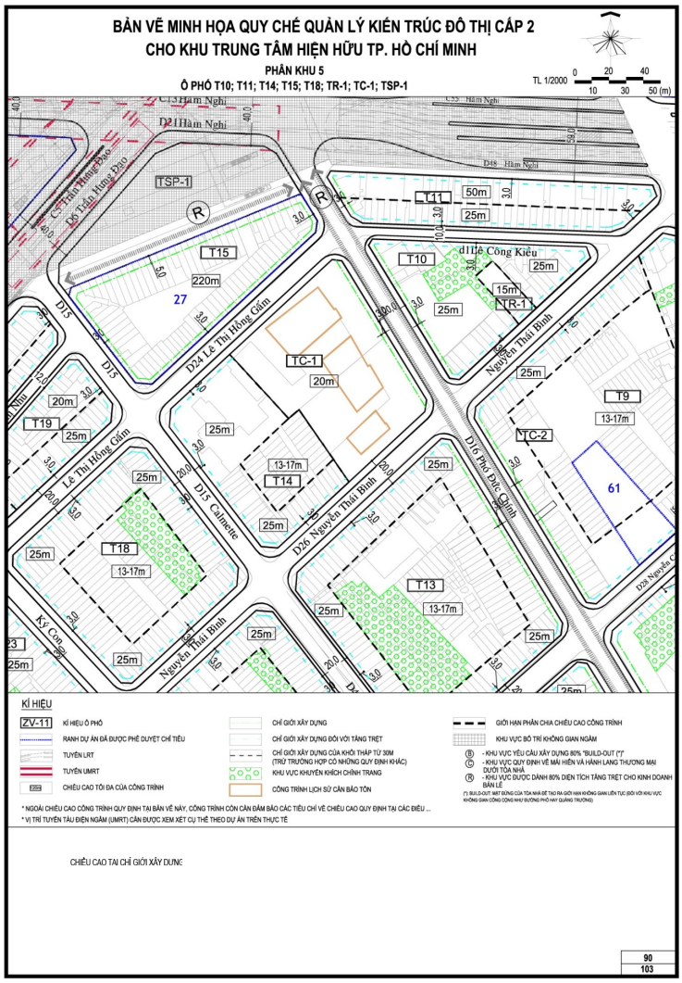

QUY ĐỊNH CỤ THỂ ĐỐI VỚI CÁC Ô PHỐ T8; T12; T13
I. Ô PHỐ T8
1. Ký hiệu ô phố: T8
2. Ô phố giới hạn bởi:
Đường: Võ Văn Kiệt
Đường: Phó Đức Chính
Đường: Nguyễn Công Trứ
Đường: Nam Kỳ Khởi Nghĩa
3. Diện tích ô phố khoảng: 13.145,28 m²
4. Dân số cho toàn ô phố: 1.070 người
5. Chiều cao tối đa ô phố: 50 m
6. Hệ số sử dụng đất tối đa cho từng lô đất trong ô phố: 4,0
Trường hợp dự án đáp ứng được các điều kiện ưu tiên, hệ số ưu đãi sẽ được cộng thêm vào hệ số này. Tổng HSSDĐ lô đất không quá 10
II. Ô PHỐ T12
1. Ký hiệu ô phố: T12
2. Ô phố giới hạn bởi:
Đường: Võ Văn Kiệt
Đường: Phó Đức Chính
Đường: Nguyễn Công Trứ
Đường: Calmette
3. Diện tích ô phố khoảng: 13.117,18 m²
4. Dân số cho toàn ô phố: 920 người
5. Chiều cao tối đa ô phố: 30 m
6. Hệ số sử dụng đất tối đa cho từng lô đất trong ô phố: 3,0
Trường hợp dự án đáp ứng được các điều kiện ưu tiên, hệ số ưu đãi sẽ được cộng thêm vào hệ số này. Tổng HSSDĐ lô đất không quá 10
III. Ô PHỐ T13
1. Ký hiệu ô phố: T13
2. Ô phố giới hạn bởi:
Đường: Nguyễn Thái Bình
Đường: Phó Đức Chính
Đường: Nguyễn Công Trứ
Đường: Calmette
3. Diện tích ô phố khoảng: 18.964,23 m²
4. Dân số cho toàn ô phố: 1.330 người
5. Chiều cao tối đa ô phố: 30 m
6. Hệ số sử dụng đất tối đa cho từng lô đất trong ô phố: 3,0
Trường hợp dự án đáp ứng được các điều kiện ưu tiên, hệ số ưu đãi sẽ được cộng thêm vào hệ số này. Tổng HSSDĐ lô đất không quá 10

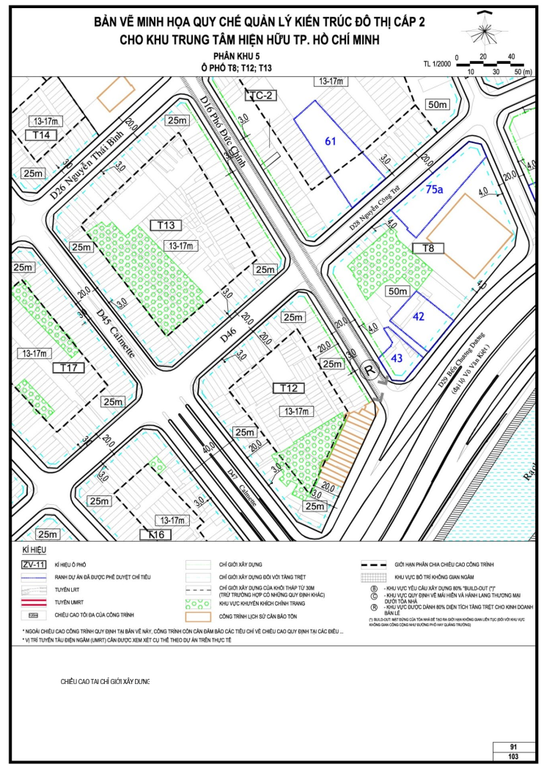

QUY ĐỊNH CỤ THỂ ĐỐI VỚI CÁC Ô PHỐ T16; T17; T22;TR-2
I. Ô PHỐ T16
1. Ký hiệu ô phố: T16
2. Ô phố giới hạn bởi:
Đường: Calmette, Nguyễn Công Trứ, Ký Con, Võ Văn Kiệt
3. Diện tích ô phố khoảng: 11.269,64 m²
4. Dân số cho toàn ô phố: 790 người
5. Chiều cao tối đa ô phố: 30 m
6. Hệ số sử dụng đất tối đa cho từng lô đất trong ô phố: 3,0
Trường hợp dự án đáp ứng được các điều kiện ưu tiên, hệ số ưu đãi sẽ được cộng thêm vào hệ số này. Tổng HSSDĐ lô đất không quá 10
II. Ô PHỐ T17
1. Ký hiệu ô phố: T17
2. Ô phố giới hạn bởi:
Đường: Calmette, Nguyễn Công Trứ, Ký Con, Nguyễn Thái Bình
3. Diện tích ô phố khoảng: 13.687,64 m²
4. Dân số cho toàn ô phố: 960 người
5. Chiều cao tối đa ô phố: 30 m
6. Hệ số sử dụng đất tối đa cho từng lô đất trong ô phố: 3,0
Trường hợp dự án đáp ứng được các điều kiện ưu tiên, hệ số ưu đãi sẽ được cộng thêm vào hệ số này. Tổng HSSDĐ lô đất không quá 10
III. Ô PHỐ T22
1. Ký hiệu ô phố: T22
2. Ô phố giới hạn bởi:
Đường: Yersin, Ký Con, Nguyễn Thái Bình
Ô phố: TR-2
3. Diện tích ô phố khoảng: 10.672,73 m²
4. Dân số cho toàn ô phố: 750 người
5. Chiều cao tối đa ô phố: 50 m
6. Hệ số sử dụng đất tối đa cho từng lô đất trong ô phố: 3,0
Trường hợp dự án đáp ứng được các điều kiện ưu tiên, hệ số ưu đãi sẽ được cộng thêm vào hệ số này. Tổng HSSDĐ lô đất không quá 10

IV. Ô PHỐ TR-2
1. Ký hiệu ô phố: TR-2
2. Ô phố giới hạn bởi:
Đường: Nguyễn Công Trứ
Ô phố: T22
3. Diện tích ô phố khoảng: 1.084,73 m²
4. Dân số cho toàn ô phố:
5. Chiều cao tối đa ô phố: 15 m
6. Hệ số sử dụng đất tối đa cho từng lô đất trong ô phố: 1,5
Trường hợp dự án đáp ứng được các điều kiện ưu tiên, hệ số ưu đãi sẽ được cộng thêm vào hệ số này. Tổng HSSDĐ lô đất không quá 10

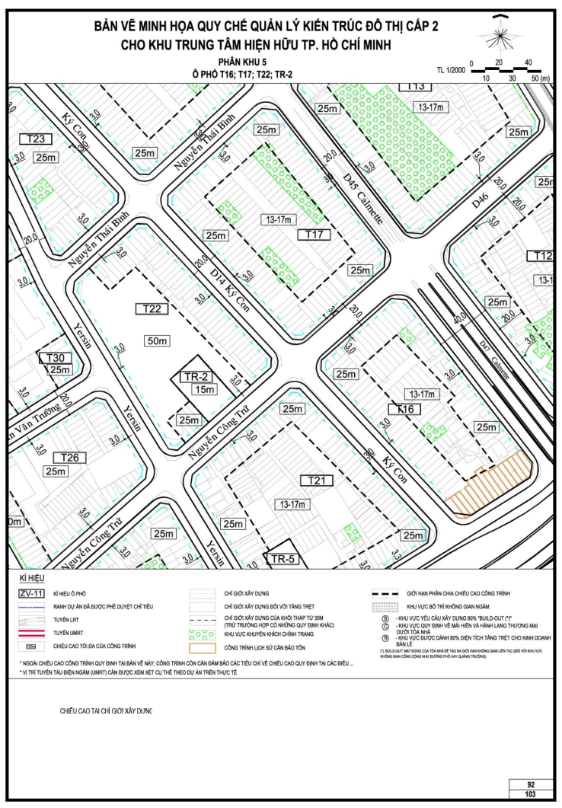

QUY ĐỊNH CỤ THỂ ĐỐI VỚI CÁC Ô PHỐ T21; T25; T26; T27; T30; TA-1; TR-3; TR-5
I. Ô PHỐ T21
1. Ký hiệu ô phố: T21
2. Ô phố giới hạn bởi:
Đường: Nguyễn Công Trứ, Ký Con, Yersin
Ô phố: TR-5
3. Diện tích ô phố khoảng: 14.820,82 m²
4. Dân số cho toàn ô phố: 1.040 người
5. Chiều cao tối đa ô phố: 30 m
6. Hệ số sử dụng đất tối đa cho từng lô đất trong ô phố: 3,0
Trường hợp dự án đáp ứng được các điều kiện ưu tiên, hệ số ưu đãi sẽ được cộng thêm vào hệ số này. Tổng HSSDĐ lô đất không quá 10
II. Ô PHỐ T25
1. Ký hiệu ô phố: T25
2. Ô phố giới hạn bởi:
Đường: Nguyễn Công Trứ, Yersin, Võ Văn Kiệt, Nguyễn Thái Học
3. Diện tích ô phố khoảng: 12.821,77 m²
4. Dân số cho toàn ô phố: 1.050 người
5. Chiều cao tối đa ô phố: 50 m
6. Hệ số sử dụng đất tối đa cho từng lô đất trong ô phố: 4,0
Trường hợp dự án đáp ứng được các điều kiện ưu tiên, hệ số ưu đãi sẽ được cộng thêm vào hệ số này. Tổng HSSDĐ lô đất không quá 10
III. Ô PHỐ T26
1. Ký hiệu ô phố: T26
2. Ô phố giới hạn bởi:
Đường: Nguyễn Công Trứ, Yersin, Phan Văn Trường, Nguyễn Thái Học
3. Diện tích ô phố khoảng: 8.454,58 m²
4. Dân số cho toàn ô phố: 690 người
5. Chiều cao tối đa ô phố: 50 m
6. Hệ số sử dụng đất tối đa cho từng lô đất trong ô phố: 4,0
Trường hợp dự án đáp ứng được các điều kiện ưu tiên, hệ số ưu đãi sẽ được cộng thêm vào hệ số này. Tổng HSSDĐ lô đất không quá 10

IV. Ô PHỐ T27
1. Ký hiệu ô phố: T27
2. Ô phố giới hạn bởi:
Đường: Nguyễn Thái Học, Trịnh Văn Cang, Yersin
Ô phố: TA-1
3. Diện tích ô phố khoảng: 3.605,81 m²
4. Dân số cho toàn ô phố: 290 người
5. Chiều cao tối đa ô phố: 50 m
6. Hệ số sử dụng đất tối đa cho từng lô đất trong ô phố: 4,0
Trường hợp dự án đáp ứng được các điều kiện ưu tiên, hệ số ưu đãi sẽ được cộng thêm vào hệ số này. Tổng HSSDĐ lô đất không quá 10
V. Ô PHỐ T30
1. Ký hiệu ô phố: T30
2. Ô phố giới hạn bởi:
Đường: Phan Văn Trường, Yersin
Ô phố: TA-1
3. Diện tích ô phố khoảng: 743,57 m²
4. Dân số cho toàn ô phố: 60 người
5. Chiều cao tối đa ô phố: 50 m
6. Hệ số sử dụng đất tối đa cho từng lô đất trong ô phố: 4,0
Trường hợp dự án đáp ứng được các điều kiện ưu tiên, hệ số ưu đãi sẽ được cộng thêm vào hệ số này. Tổng HSSDĐ lô đất không quá 10
VI. Ô PHỐ TA-1
1. Ký hiệu ô phố: TA-1
2. Ô phố giới hạn bởi:
Đường: Nguyễn Thái Học, Yersin
Ô phố: T27, T30, TR-3
3. Diện tích ô phố khoảng: 8.673,62 m²
4. Dân số cho toàn ô phố: - người
5. Chiều cao tối đa ô phố: 50 m
6. Hệ số sử dụng đất tối đa cho từng lô đất trong ô phố: 4,0
Trường hợp dự án đáp ứng được các điều kiện ưu tiên, hệ số ưu đãi sẽ được cộng thêm vào hệ số này. Tổng HSSDĐ lô đất không quá 10
VII. Ô PHỐ TR-3
1. Ký hiệu ô phố: TA-1
2. Ô phố giới hạn bởi:
Đường: Nguyễn Thái Học, Phan Văn Trường
Ô phố: TA-1
3. Diện tích ô phố khoảng: 1.618,19 m²
4. Dân số cho toàn ô phố: - người
5. Chiều cao tối đa ô phố: 15 m
6. Hệ số sử dụng đất tối đa cho từng lô đất trong ô phố: 1,5
Trường hợp dự án đáp ứng được các điều kiện ưu tiên, hệ số ưu đãi sẽ được cộng thêm vào hệ số này. Tổng HSSDĐ lô đất không quá 10
VIII. Ô PHỐ TR-5
1. Ký hiệu ô phố: TR-5
2. Ô phố giới hạn bởi: Đường: Võ Văn Kiệt Ô phố: T21
3. Diện tích ô phố khoảng: 1.211,70 m²
4. Dân số cho toàn ô phố:
5. Chiều cao tối đa ô phố: 15 m
6. Hệ số sử dụng đất tối đa cho từng lô đất trong ô phố: 1,5
Trường hợp dự án đáp ứng được các điều kiện ưu tiên, hệ số ưu đãi sẽ được cộng thêm vào hệ số này. Tổng HSSDĐ lô đất không quá 10

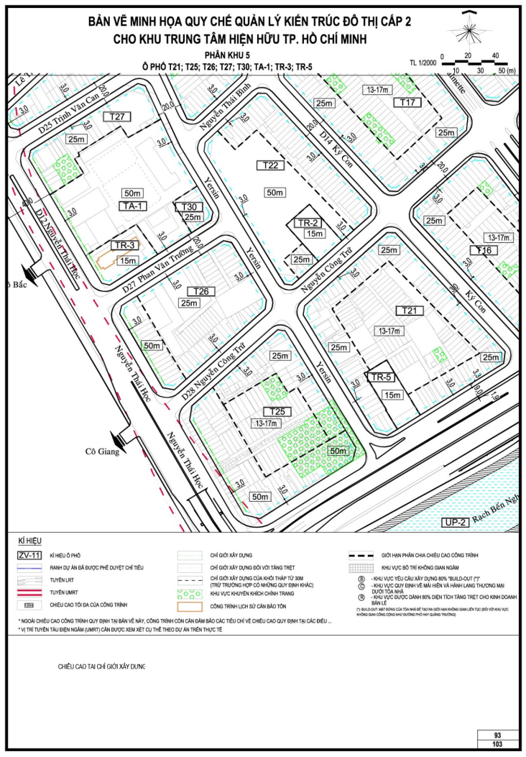

QUY ĐỊNH CỤ THỂ ĐỐI VỚI CÁC Ô PHỐ T19; T20; T23;T24; T28; T29; TE-1; TR-4; S1; S2
I. Ô PHỐ T19
1. Ký hiệu ô phố: T19
2. Ô phố giới hạn bởi:
Đường: Đặng Thị Nhu, Ký Con, Lê Thị Hồng Gấm, Calmette
3. Diện tích ô phố khoảng: 4.951,72 m²
4. Dân số cho toàn ô phố: 400 người
5. Chiều cao tối đa ô phố: 50 m
6. Hệ số sử dụng đất tối đa cho từng lô đất trong ô phố: 4,0
Trường hợp dự án đáp ứng được các điều kiện ưu tiên, hệ số ưu đãi sẽ được cộng thêm vào hệ số này. Tổng HSSDĐ lô đất không quá 10
II. Ô PHỐ T20
1. Ký hiệu ô phố: T20
2. Ô phố giới hạn bởi:
Đường: Đặng Thị Nhu, Ký Con, Trần Hưng Đạo, Calmette
3. Diện tích ô phố khoảng: 4.112,26 m²
4. Dân số cho toàn ô phố: 420 người
5. Chiều cao tối đa ô phố: 100 m
6. Hệ số sử dụng đất tối đa cho từng lô đất trong ô phố: 5,0
Trường hợp dự án đáp ứng được các điều kiện ưu tiên, hệ số ưu đãi sẽ được cộng thêm vào hệ số này. Tổng HSSDĐ lô đất không quá 10
III. Ô PHỐ T23
1. Ký hiệu ô phố: T23
2. Ô phố giới hạn bởi:
Đường: Yersin, Ký Con, Lê Thị Hồng Gấm, Nguyễn Thái Bình
3. Diện tích ô phố khoảng: 5.276,86 m²
4. Dân số cho toàn ô phố: 370 người
5. Chiều cao tối đa ô phố: 30 m
6. Hệ số sử dụng đất tối đa cho từng lô đất trong ô phố: 3,0
Trường hợp dự án đáp ứng được các điều kiện ưu tiên, hệ số ưu đãi sẽ được cộng thêm vào hệ số này. Tổng HSSDĐ lô đất không quá 10
IV. Ô PHỐ T24
1. Ký hiệu ô phố: T24
2. Ô phố giới hạn bởi:
Đường: Yersin, Ký Con, Lê Thị Hồng Gấm
3. Diện tích ô phố khoảng: 765,44 m²
4. Dân số cho toàn ô phố: 60 người
5. Chiều cao tối đa ô phố: 50 m
6. Hệ số sử dụng đất tối đa cho từng lô đất trong ô phố: 4,0
Trường hợp dự án đáp ứng được các điều kiện ưu tiên, hệ số ưu đãi sẽ được cộng thêm vào hệ số này. Tổng HSSDĐ lô đất không quá 10
V. Ô PHỐ T28
1. Ký hiệu ô phố: T28
2. Ô phố giới hạn bởi:
Đường: Yersin, Lê Thị Hồng Gấm, Nguyễn Thái Học, Trịnh Văn Cang
3. Diện tích ô phố khoảng: 3.493,68 m²
4. Dân số cho toàn ô phố: 280 người
5. Chiều cao tối đa ô phố: 50 m
6. Hệ số sử dụng đất tối đa cho từng lô đất trong ô phố: 4,0
Trường hợp dự án đáp ứng được các điều kiện ưu tiên, hệ số ưu đãi sẽ được cộng thêm vào hệ số này. Tổng HSSDĐ lô đất không quá 10
VI. Ô PHỐ T29
1. Ký hiệu ô phố: T29
2. Ô phố giới hạn bởi:
Đường: Trần Hưng Đạo, Yersin, Lê Thị Hồng Gấm
Ô phố: TR-4, TE-1
3. Diện tích ô phố khoảng: 4.479,22 m²
4. Dân số cho toàn ô phố: 360 người
5. Chiều cao tối đa ô phố: 50 m
6. Hệ số sử dụng đất tối đa cho từng lô đất trong ô phố: 4,0
Trường hợp dự án đáp ứng được các điều kiện ưu tiên, hệ số ưu đãi sẽ được cộng thêm vào hệ số này. Tổng HSSDĐ lô đất không quá 10
VII. Ô PHỐ TE-1
1. Ký hiệu ô phố: TE-1
2. Ô phố giới hạn bởi:
Đường: Trần Hưng Đạo, Nguyễn Thái Học, Lê Thị Hồng Gấm
Ô phố: T29
3. Diện tích ô phố khoảng: 3.940,05 m²
4. Dân số cho toàn ô phố:
5. Chiều cao tối đa ô phố: 30 m
6. Hệ số sử dụng đất tối đa cho từng lô đất trong ô phố: 3,0
Trường hợp dự án đáp ứng được các điều kiện ưu tiên, hệ số ưu đãi sẽ được cộng thêm vào hệ số này. Tổng HSSDĐ lô đất không quá 10
VIII. Ô PHỐ TR-4
1. Ký hiệu ô phố: TR-4
2. Ô phố giới hạn bởi:
Đường: Yersin
Ô phố: T29
3. Diện tích ô phố khoảng: 523,48 m²
4. Dân số cho toàn ô phố:
5. Chiều cao tối đa ô phố: 15 m
6. Hệ số sử dụng đất tối đa cho từng lô đất trong ô phố: 1,5
Trường hợp dự án đáp ứng được các điều kiện ưu tiên, hệ số ưu đãi sẽ được cộng thêm vào hệ số này. Tổng HSSDĐ lô đất không quá 10
IX. Ô PHỐ S1
1. Ký hiệu ô phố: S1
2. Ô phố giới hạn bởi:
Đường: Trần Hưng Đạo, Phạm Ngũ Lão, Yersin
3. Diện tích ô phố khoảng: 1.469,25 m²
4. Dân số cho toàn ô phố: 120 người
5. Chiều cao tối đa ô phố: 50 m
6. Hệ số sử dụng đất tối đa cho từng lô đất trong ô phố: 4,0
Trường hợp dự án đáp ứng được các điều kiện ưu tiên, hệ số ưu đãi sẽ được cộng thêm vào hệ số này. Tổng HSSDĐ lô đất không quá 10
X. Ô PHỐ S2
1. Ký hiệu ô phố: S2
2. Ô phố giới hạn bởi:
Đường: Trần Hưng Đạo, Phạm Ngũ Lão, Yersin, Nguyễn Thái Học
3. Diện tích ô phố khoảng: 11.052,68 m²
4. Dân số cho toàn ô phố: 3.610 người
5. Chiều cao tối đa ô phố: 224 m
6. Hệ số sử dụng đất tối đa cho từng lô đất trong ô phố: 16,0*
*Hệ số sử dụng đất của các dự án hiện hữu (các dự án mới hệ số sử dụng đất tối đa cho từng lô đất bằng ô phố lân cận, hệ số ưu đãi nếu có sẽ được cộng thêm vào hệ số này. Tổng HSSDĐ lô đất không quá 10)

